济南永宁制药股份有限公司
质检室扩建项目
竣工环境保护验收监测报告

济南永宁制药股份有限公司
二〇二一年十二月

目 录
前 言 1
一、验收项目概况 2
二、验收依据 3
2.1 建设项目环境保护相关法律、法规 3
2.2 建设项目竣工环境保护验收技术规范 3
2.3 建设项目环境影响报告表及审批部门审批决定 3
2.4 验收执行标准 4
三、工程建设情况 5
3.1 地理位置及平面布置 5
3.2环境保护目标 5
3.3 建设内容 12
3.4 主要生产设备及原辅材料 14
3.5水源及水平衡 23
3.6生产工艺 27
3.7项目变动情况 28
四、环境保护设施 29
4.1 污染物治理/处置设施 29
4.2其他环保设施 33
4.3环保设施投资及“三同时”落实情况 34
五、建设项目审批部门审批决定 37
六、验收执行标准及工况调查表 39
6.1工况调查 39
6.2验收执行标准 39
七、验收监测内容 41
7.1废气 41
7.2厂界噪声 41
7.3 废水 42
八、质量保证和质量控制 43
8.1监测分析方法及监测仪器 43
8.2 人员资质 45
九 监测结果 46
9.1废气监测结果及评价 46
9.2废水监测结果及评价 53
9.3噪声监测结果及评价 53
9.4污染物排放总量核算 54
十、验收监测结论 55
10.1废气 55
10.2废水 57
10.3噪声 57
10.4固废 57
10.5环境风险防范设施 57
10.6排污许可证情况 58
10.7 建议 58
十一、建设项目工程竣工环境保护“三同时”验收登记表 59

前 言
济南永宁制药股份有限公司位于济南市经十东路30766号力诺智慧园内，主要经营范围为滴眼剂、片剂、硬胶囊剂、颗粒剂、大容量注射剂、小容量注射剂、精神药品（艾司唑仑片、氯氮卓片、氯硝西泮片、地西泮片、地西泮注射液、里丙氨酯片）的制造销售，药用玻璃瓶的制造、销售；包装材料销售，化学药品技术服务。厂区现有项目年产45亿片固体制剂技改项目，已于2012年1月4日通过济南市生态环境局环评审批，审批文号为：济环报告表[2012]1号，2019年11月2日废气、废水、噪声通过自主竣工验收，2020年10月31日固废通过自主竣工验收。
由于企业质检需求增大，因此决定对质检室进行扩建，2021年8月企业委托济南绿帆节能环保科技有限公司编制了《济南永宁制药股份有限公司质检室扩建项目环境影响报告表》，2021年9月3日通过济南市生态环境局历城分局环评审批，审批文号为：济历环报告表〔2021〕47号。本项目质检室包括四个区域，其中西二楼为质量部，主要用于原辅料进厂检验和药品出厂检验；西三楼为研发部，主要用于申报恢复类生产药品检验；东二楼北侧为检验室，主要用于不合格产品的检验；东二楼南侧为试验研发室，主要用于恢复类生产药品试验和新药品的研发实验，总占地面积约3200m²，总投资820万元。
本项目于2021年9月开工建设，2021年11月建成，根据《建设项目竣工环境保护验收暂行办法》（国环规环评[2017]4号）要求，需对质检室进行环境保护验收。山东鲁岳检测科技有限公司于2021年11月接受企业委托后，即派技术人员进行了现场踏勘和资料收集，编制了监测方案，2021年11月05日～12日对建设项目进行了验收监测。我单位根据监测和检查的结果编制了本验收监测报告表。
本次验收内容主要为：核查项目实际建设内容、对项目环境保护设施建设情况进行检查、对环境保护设施调试效果以及工程建设对环境的影响进行现场监测。

一、验收项目概况
项目名称 | 济南永宁制药股份有限公司质检室扩建项目
建设单位 | 济南永宁制药股份有限公司
建设地点 | 山东省济南市历城区港沟街道经十东路30766号力诺智慧园内
联系人 | 李云霞 |  | 联系电话 |  | 13969119250
建设项目  性质 | 新建 改扩建√ 技改 迁建 （划√）
占地面积 | 3200m² | 建筑面积 |  | 3200m²
开工日期 | 2021年9月 | 竣工日期 |  | 2021年11月
投入试运行时间 | 2021年11月 | 申领排污许可证情况 |  | 登记编号为91370100163144957G001V
环评报告表审批部门 | 济南市生态环境局历城分局
环评报告表审批时间 | 2021年9月3日 | 环评报告表审批文号 |  | 济历环报告表  〔2021〕47号
环评报告表编制单位 | 济南绿帆节能环保科技有限公司 | 环评报告表  完成时间 |  | 2021年8月
实际总投资 | 820万元 | 环保投资 |  | 40万元
验收范围 | 济南永宁制药股份有限公司质检室扩建项目
验收内容 | 1.核查该项目在设计、施工阶段对环评报告落实情况。  2.环评批复中所提出的环保措施的落实情况。  3.核查该项目实际建设内容、实际生产能力、产品内容及原辅材料的使用情况。  4.核查该项目各类污染物实际产生情况及采取的污染控制措施，分析各项污染控制措施实施的有效性；通过现场检查和实地监测，核查污染物达标排放情况的落实情况。  5.核查该项目环保管理制定和实施情况，相应的环保机构、人员和监测设备的配备情况。  6.核查该项目周边敏感保护目标分布及受影响情况；核查卫生防护距离内是否有新建环境敏感建筑物。
现场验收  监测时间 | 2021年11月05日~12日
运行时间 | 年工作300天，每天工作8小时，夜间不生产。

二、验收依据

2.1 建设项目环境保护相关法律、法规
（1）《中华人民共和国环境保护法》（2014.04 修订，2015.01 施行）；
（2）《中华人民共和国环境影响评价法》(2018.12.29 修订)；
（3）《中华人民共和国大气污染防治法》（2018.10.26 修订）；
（4）《中华人民共和国水污染防治法》（2017年06月修订，2018.01 施行）；
（5）《中华人民共和国环境噪声污染防治法》(2018.12.29 修订)；
（6）《中华人民共和国固体废物污染环境防治法》(2020年4月29日修订，2020.09.01 施行)；
（7）《中华人民共和国清洁生产促进法》（2012.02 修改）；
（8）《中华人民共和国节约能源法》（2018.10.26 修订）；
（9）《建设项目环境保护管理条例》（中华人民共和国国务院令第682 号）；
（10）《建设项目环境保护管理条例》（国务院令第682号）；
（11）《山东省水污染防治条例》（2018.9.21 通过，2018.12.1 实施）；
（12）《山东省大气污染防治条例》（2018.11.30 修订）；
（13）《山东省环境噪声污染防治条例》（2018.1.23 修订）；
（14）《山东省环境保护条例》（2018.11.30 修订，2019.1.1 实施）；

2.2 建设项目竣工环境保护验收技术规范
（1）《建设项目竣工环境保护验收暂行办法》（国环规环评〔2017〕4号）；
（2）《建设项目竣工环境保护验收技术指南 污染影响类》（生态环境部公告2018年第9号）；
（3）《排污单位自行监测技术指南 总则》（HJ 819-2017）；
（4）《关于印发大气污染防治行动计划的通知》（国发[2013]37号）；
（5）《关于印发水污染防治行动计划的通知》（国发[2015]17号）；
（6）关于印发《污染影响类建设项目重大变动清单（试行）的通知》（环办环评函〔2020〕688号）；
（7）《关于印发<建设项目环境保护事中事后监督管理办法（实行）>的通知》（环发〔2015〕163号）。

2.3 建设项目环境影响报告表及审批部门审批决定

（1）《济南永宁制药股份有限公司质检室扩建项目环境影响报告表》（济南绿帆节能环保科技有限公司，2021年8月）；
（2）《关于济南永宁制药股份有限公司质检室扩建项目环境影响报告表的批复》（济南市生态环境局历城分局，济历环报告表〔2021〕47号，2021年9月3日）。

2.4 验收执行标准
1、《大气污染物综合排放标准》（GB16297-1996）；
2、《制药工业大气污染物排放标准》（GB37823-2019）；
3、《挥发性有机物排放标准第7 部分：其他行业》（DB37/2801.7-2019）；
4、《污水排入城镇下水道水质标准》（GB/T31962-2015）；
5、《工业企业厂界环境噪声排放标准》（GB12348-2008）；
6、《一般工业固体废物贮存和填埋污染控制标准》（GB18599-2020）；
7、《危险废物贮存污染控制标准》（GB18597-2001）及其修改单。

三、工程建设情况

3.1 地理位置及平面布置
济南永宁制药股份有限公司位于济南市经十东路30766号力诺智慧园内，地理坐标为东经117°14′6.429″，北纬36°39′55.236″，企业与山东宏济堂制药集团股份有限公司位于同一幢生产车间，并以宏济堂为界，东侧为固体制剂车间、东二楼质检室及办公区，宏济堂西侧为西二楼和西三楼质检室。车间四周均为力诺智慧园园区道路。
西二楼质量部：西侧从北制南依次为档案室、办公区、仪器室、试剂库、制水间、理化室II、标准室和试剂室、理化室I、灭菌间和培养间、无菌室；东侧从北至南依次为办公室、仪器室IV、留样室II、留样室I、仪器室I、仪器室II、仪器室III、热处理区、检查室，出入口位于西侧楼梯间。
西三楼研发部：西侧从北至南依次为对照存放室、稳定性留样室、试剂库、液相室、理化室、办公区；东侧从北至南依次为储藏室、高温室、仪器五室、仪器四室、档案室、会议室、气相室、仪器三室、仪器二室、称量室、仪器一室和办公区，出入口位于西侧楼梯间。
东二楼检验室和试验研发室：北部分区域为检验室，主要包括试剂库和提取实验室南部区域为试验研发室，主要包括试验室、实验室、辅料库、档案室、办公区等，出入口位于南侧。
项目地理位置见附图1，厂区平面布置见附图3，本项目平面布置图见附图4和附图5。

3.2环境保护目标
本项目未设置卫生防护距离，最近敏感目标为西南侧25m的国家节能产品质量监督检验中心，项目区周围主要环境保护目标及保护级别见表3-1及附图2。
表3-1 项目环境保护目标
类型 | 环境保护目标 | 方位 |  | 环评时距离项目边界（m） |  | 验收时距离项目边界（m） |  | 保护级别
大气 | 国家节能产品质量监督检验中心 | SW |  | 25 |  | 25 |  | 《环境空气质量标准》（GB3095-2012）二类区标准
 | 山东省计量科学研究院 | NE |  | 50 |  | 50
 | 山东青年政治学院 | N |  | 370 |  | 370
 | 龙湖龙誉城  （在建） | SW |  | 450 |  | 450
地表水 | 土河 | W |  | 130 |  | 130 |  | 《地表水环境质量标准》（GB3838-2002）V类标准
地下水 | 项目区周围浅层地下水 |  |  |  |  |  |  | 《地下水质量标准》（GB/T14848-2017）Ⅲ类标准
噪声 | 国家节能产品质量监督检验中心 |  | SW |  | 25 |  | 25 | 《声环境质量标准》（GB3096-2008）2类标准
 | 山东省计量科学研究院 |  | NE |  | 50 |  | 50

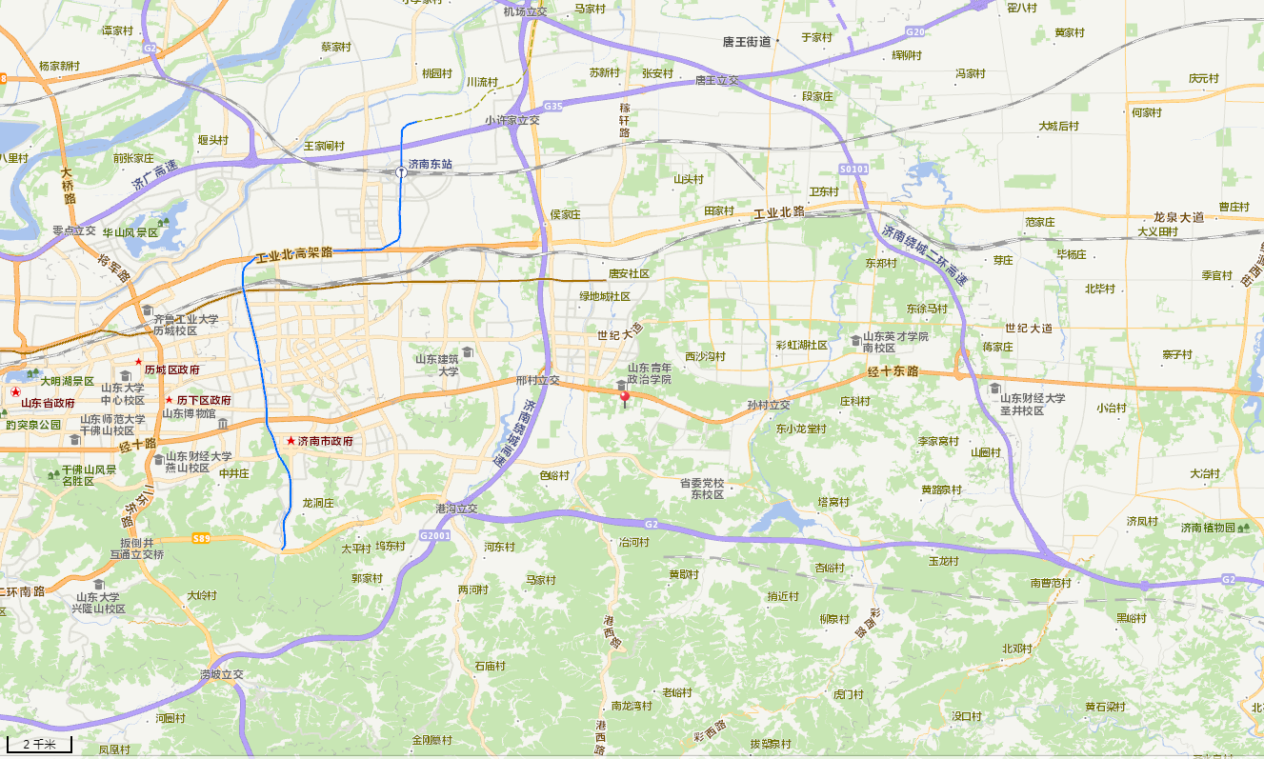
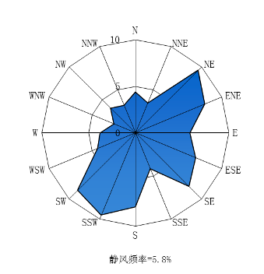

项目位置

附图1 项目地理位置图
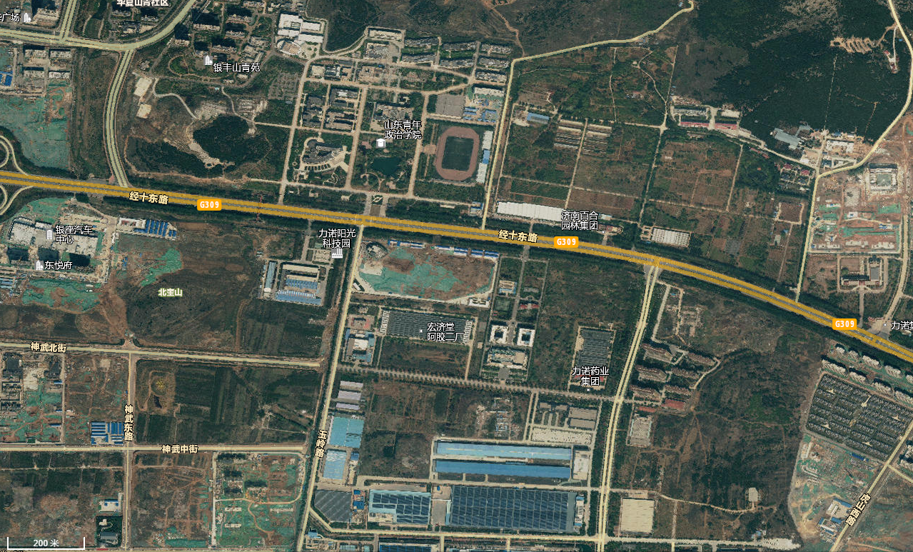

山东青年政治学院

370m
项目位置
国家质检中心
山东省质检院

50m
25m
国家节能产品质量监督检测中心

现有项目

龙湖龙誉城（在建）

附图2 项目周边环境概况图

北

DA002
质检室

山东宏济堂制药集团股份有限公司
DA003
固体制剂
生产车间
质检室
办公室

DA001

附图3 厂区平面布置图

北

附图4 西二楼质量部、西三楼研发部平面布置图（1:200）
北

附图5 东二楼平面布置图（1:200）

3.3 建设内容
本项目质检室包括四个区域，其中西二楼为质量部，主要用于原辅料进厂检验和药品出厂检验；西三楼为研发部，主要用于申报恢复类生产药品检验；东二楼北侧为检验室，主要用于不合格产品的检验；东二楼南侧为试验研发室，主要用于恢复类生产药品试验和新药品的研发实验，总占地面积约3200m²，总投资820万元。主要建设内容见表3-2，主要经济技术指标见表3-3。
表3-2 项目主要建设内容一览表
工程类别 | 建设内容 | 环评阶段 | 实际建设阶段 | 变更情况
主体工程 | 质量部 | 位于西二楼，建筑面积1200m²，主要为原辅料进厂检验和药品出厂检验 | 位于西二楼，建筑面积1200m²，主要为原辅料进厂检验和药品出厂检验 | 与环评一致
 | 研发部 | 位于西三楼，建筑面积1200m²，主要用于申报恢复类生产药品检验。 | 位于西三楼，建筑面积1200m²，主要用于申报恢复类生产药品检验。 | 与环评一致
 | 检验室 | 位于东二楼北侧，建筑面积332m²，主要为不合格产品的检验 | 位于东二楼北侧，建筑面积332m²，主要为不合格产品的检验 | 与环评一致
 | 试验研发室 | 位于东二楼南侧，建筑面积468m²，主要用于恢复类生产药品试验和新药品的研发试验 | 位于东二楼南侧，建筑面积468m²，主要用于恢复类生产药品试验和新药品的研发试验 | 与环评一致
仓储工程 | 试剂仓库 | 西二楼试剂仓库位于西侧中部区域；西三楼试剂仓库位于西北侧区域；东二楼试剂仓库位于西北侧区域 | 西二楼试剂仓库位于西侧中部区域；西三楼试剂仓库位于西北侧区域；东二楼试剂仓库位于西北侧区域 | 与环评一致
辅助工程 | 办公室 | 西二楼、西三楼和东二楼均设独立办公区 | 西二楼、西三楼和东二楼均设独立办公区 | 与环评一致
公用工程 | 供水 | 依托力诺智慧园现有自备水井 | 依托力诺智慧园现有自备水井 | 与环评一致
 | 排水 | 实验器皿第三次及之后清洗废水、纯水制备废水和生活污水一起沿园区管网排入宏济堂污水处理站处理后优先回用于道路清洁、绿化等，不能全部回用时剩余尾水外排至土河，最终汇入小清河。 | 实验器皿第三次及之后清洗废水、纯水制备废水和生活污水一起沿园区管网排入宏济堂污水处理站处理后优先回用于道路清洁、绿化等，不能全部回用时剩余尾水外排至土河，最终汇入小清河。 | 与环评一致
 | 供气 | 氢气、氮气、氩气、氧气、氨气、氦气、乙炔均为钢瓶装，为实验仪器用气，由供货商定期供应 | 氢气、氮气、氩气、氧气、氨气、氦气、乙炔均为钢瓶装，为实验仪器用气，由供货商定期供应 | 与环评一致
 | 供电 | 济南市政供电 | 济南市政供电 | 与环评一致
环保工程 | 废气治理 | 西二楼质量部和西三楼研发部实验废气由通风橱或吸风罩收集至活性炭吸附装置处理后通过15m高排气筒（DA002）排放；东二楼检验室有机废气由通风橱或吸风罩收集至活性炭吸附装置处理后通过15m高排气筒（DA003）排放；东二楼试验研发室粉尘经移动式粉尘净化器处理后无组织排放。 | 西二楼质量部和西三楼研发部实验废气由通风橱或吸风罩收集至活性炭吸附装置处理后通过15m高排气筒（DA002）排放；东二楼检验室有机废气由通风橱或吸风罩收集至活性炭吸附装置处理后通过15m高排气筒（DA003）排放；东二楼试验研发室粉尘经移动式粉尘净化器处理后无组织排放。 | 与环评一致
 | 废水治理 | 地面清洁废水、实验器皿第三次及之后清洗废水、纯水制备废水和生活污水沿园区管网排入宏济堂污水处理站处理后优先回用于道路清洁、绿化等，不能全部回用时剩余尾水外排至土河，最终汇入小清河。 | 地面清洁废水、实验器皿第三次及之后清洗废水、纯水制备废水和生活污水沿园区管网排入宏济堂污水处理站处理后优先回用于道路清洁、绿化等，不能全部回用时剩余尾水外排至土河，最终汇入小清河。 | 与环评一致
 | 固废处置 | 生活垃圾由环卫部门定期清运，废包装材料外售物资回收部门；废药品和粉尘净化器收集的粉尘、粉尘净化器滤芯、实验废物（称量废物、配制试剂废液、实验过程废液、分析实验废渣、实验器皿首次和二次清洗废液、废试剂瓶、药品废内包装袋、废实验耗材等）和废活性炭均属于危险废物，委托有资质单位处理。 | 生活垃圾由环卫部门定期清运，废包装材料外售物资回收部门；废药品和粉尘净化器收集的粉尘、粉尘净化器布袋、实验废物（称量废物、配制试剂废液、实验过程废液、分析实验废渣、实验器皿首次和二次清洗废液、废试剂瓶、药品废内包装袋、废实验耗材等）和废活性炭均属于危险废物，委托有资质单位处理。 | 东二楼试验研发室内移动式粉尘净化器除尘方式由环评时的滤芯变更为布袋
 | 噪声处置 | 基础减震，隔声降噪 | 基础减震，隔声降噪 | 与环评一致

表3-3 项目主要经济技术指标一览表
序 号 | 指 标 名 称 | 单位 | 环评指标 | 实际指标 | 变更情况
 | 占地面积 | m² | 2000 | 2000 | 与环评一致
 | 总建筑面积 | m² | 3200 | 3200 | 与环评一致
 | 项目建设投资 | 万元 | 820 | 820 | 与环评一致
 | 环保投资 | 万元 | 40 | 40 | 与环评一致
 | 新增劳动定员 | 人 | 40 | 40 | 与环评一致
 | 项目建成营运时间 | 天 | 300 | 300 | 与环评一致

3.4 主要生产设备及原辅材料
表3-4 主要设备一览表
序号 | 设备名称 | 环评指标 |  | 实际指标 |  | 变更情况
 |  | 型号 | 单位（台） | 型号 | 单位（台）
西二楼质量部
 | 高效液相色谱仪 | SPD-20A | 5 | SPD-20A | 5 | 与环评一致
 | 高效液相色谱仪 | Waters 2695 | 1 | Waters 2695 | 1 | 与环评一致
 | 紫外分光光度计 | UV-2450 | 1 | UV-2450 | 1 | 与环评一致
 | 紫外分光光度计 | UV-2550 | 1 | UV-2550 | 1 | 与环评一致
 | 气相色谱仪 | GC-2010 Pro | 1 | GC-2010 Pro | 1 | 与环评一致
 | 原子吸收分光光度计 | TAS-990 | 2 | TAS-990 | 2 | 与环评一致
 | 微波消解仪 | WX-8000 | 1 | WX-8000 | 1 | 与环评一致
 | 溶出仪 | RC1207DP | 1 | RC1207DP | 1 | 与环评一致
 | 溶出仪 | RC8MD | 2 | RC8MD | 2 | 与环评一致
 | 溶出仪 | RCZ-8M | 2 | RCZ-8M | 2 | 与环评一致
 | 多功能滴定仪 | ZDJ-400DY | 1 | ZDJ-400DY | 1 | 与环评一致
 | 卡氏微量水分测定仪 | ZDJ-400S | 1 | ZDJ-400S | 1 | 与环评一致
 | 智能崩解仪 | ZB-1E型 | 1 | ZB-1E型 | 1 | 与环评一致
 | 红外光谱仪 | IRAffinity-1S | 1 | IRAffinity-1S | 1 | 与环评一致
西三楼研发部
 | 高效液相色谱仪 | SPD-20A | 34 | SPD-20A | 34 | 与环评一致
 | 高效液相色谱仪 | Agilent1100 | 1 | Agilent1100 | 1 | 与环评一致
 | 紫外分光光度计 | UV-1700APC | 1 | UV-1700APC | 1 | 与环评一致
 | 紫外分光光度计 | TU-1810 | 1 | TU-1810 | 1 | 与环评一致
 | 气相色谱仪 | GC-2010 Pro | 1 | GC-2010 Pro | 1 | 与环评一致
 | 气相色谱仪 | GC-2018 | 1 | GC-2018 | 1 | 与环评一致
 | 溶出仪 | UTD-812A-8 | 1 | UTD-812A-8 | 1 | 与环评一致
 | 电子天平 | JY5002 | 1 | JY5002 | 1 | 与环评一致
 | 电子天平 | XPR2 | 1 | XPR2 | 1 | 与环评一致
 | 电子天平 | AUW220D | 1 | AUW220D | 1 | 与环评一致
 | 电子天平 | ES225SM-DR | 1 | ES225SM-DR | 1 | 与环评一致
 | 三用紫外仪 | ZF-2 | 1 | ZF-2 | 1 | 与环评一致
 | 光密度计 | GS-900 | 1 | GS-900 | 1 | 与环评一致
 | 多功能全自动滴定仪 | CT-1Plus | 1 | CT-1Plus | 1 | 与环评一致
 | 简易偏光显微镜 | BM-11 | 1 | BM-11 | 1 | 与环评一致
 | 数字熔点仪 | WRS-1B | 1 | WRS-1B | 1 | 与环评一致
 | 低速离心机 | BK-TD6G | 1 | BK-TD6G | 1 | 与环评一致
 | 超声波清洗机 | SB-5200D | 1 | SB-5200D | 1 | 与环评一致
 | 循环水式多用真空泵 | SH2-D(Ⅲ） | 1 | SH2-D(Ⅲ） | 1 | 与环评一致
 | pH计 | PHS-3C | 1 | PHS-3C | 1 | 与环评一致
 | 磁力搅拌器 | 85-2C | 1 | 85-2C | 1 | 与环评一致
 | 恒温水浴锅 | HH-ZK2 | 1 | HH-ZK2 | 1 | 与环评一致
 | 智能型电热板 | SKML-1.5-4B | 1 | SKML-1.5-4B | 1 | 与环评一致
 | 药品强光照射试验箱 | SHH-200GDPL-I | 1 | SHH-200GDPL-I | 1 | 与环评一致
 | 箱式电阻炉 | SX2-4-10G | 1 | SX2-4-10G | 1 | 与环评一致
 | 循环水式多用真空泵 | SHB-B95 | 1 | SHB-B95 | 1 | 与环评一致
 | 全自动卡尔费休水分测定仪 | AKF-1Plus | 1 | AKF-1Plus | 1 | 与环评一致
 | 智能恒温恒湿培养箱 | HWS-P400C | 1 | HWS-P400C | 1 | 与环评一致
 | 药品稳定性试验箱 | Labonce-250SD | 4 | Labonce-250SD | 4 | 与环评一致
 | 电热鼓风干燥箱 | GZX-9070MBE | 1 | GZX-9070MBE | 1 | 与环评一致
 | 真空干燥箱 | DZF-6020MBE | 1 | DZF-6020MBE | 1 | 与环评一致
 | 自动溶出仪 | FADT-800RC | 2 | FADT-800RC | 2 | 与环评一致
 | 自动取样溶出仪 | FADT-801RC | 1 | FADT-801RC | 1 | 与环评一致
 | 超声波清洗机 | SB-120D | 1 | SB-120D | 1 | 与环评一致
 | 调温电热套 | DZTW | 1 | DZTW | 1 | 与环评一致
 | 恒温恒湿培养箱 | HWS350 | 1 | HWS350 | 1 | 与环评一致
 | pH计 | PHSJ-4A | 1 | PHSJ-4A | 1 | 与环评一致
 | 水浴恒温振荡器 | SHZ-82 | 1 | SHZ-82 | 1 | 与环评一致
 | 电热鼓风干燥箱 | DHG-9140A | 1 | DHG-9140A | 1 | 与环评一致
 | 电热鼓风干燥箱 | DHG-9070A | 1 | DHG-9070A | 1 | 与环评一致
 | 电子计价秤 | ACS-30C | 1 | ACS-30C | 1 | 与环评一致
 | 优普系列超纯水机 | UPR-Ⅱ-40L | 1 | UPR-Ⅱ-40L | 1 | 与环评一致
 | 美的冰柜 | BC/BD-293KM(E) | 1 | BC/BD-293KM(E) | 1 | 与环评一致
 | 循环水式多用真空泵 | SHZ-DⅢ | 1 | SHZ-DⅢ | 1 | 与环评一致
 | 自动溶出仪 | FADT-1200RC | 1 | FADT-1200RC | 1 | 与环评一致
 | 智能磁力加热锅 | ZNCL-GS | 1 | ZNCL-GS | 1 | 与环评一致
 | 精密增力电动搅拌器 | JJ-1 | 1 | JJ-1 | 1 | 与环评一致
 | 蠕动泵 | BT-100CA | 1 | BT-100CA | 1 | 与环评一致
 | 大容量离心沉淀机 | 80-3 | 1 | 80-3 | 1 | 与环评一致
 | 原子吸收分光光度计 | TAS-990 | 1 | TAS-990 | 1 | 与环评一致
 | 无油空气压缩机 | AC-1Y | 1 | AC-1Y | 1 | 与环评一致
 | 数显加热板 | HP550-S | 1 | HP550-S | 1 | 与环评一致
 | 药品稳定性试验箱 | Labonce-400SD | 3 | Labonce-400SD | 3 | 与环评一致
东二楼试验研发室
 | 片剂四用测定仪 | 78X-2B | 1 | 78X-2B | 1 | 与环评一致
 | 数显pH计 | PHS-3C | 1 | PHS-3C | 1 | 与环评一致
 | 电子天平 | AR2140 | 1 | AR2140 | 1 | 与环评一致
 | 电子天平（1/100） | JM-A6002 | 2 | JM-A6002 | 2 | 与环评一致
 | 智能溶出试验仪 | ZRS-8GD | 1 | ZRS-8GD | 1 | 与环评一致
 | 智能溶出试验仪 | ZRS-8GD | 1 | ZRS-8GD | 1 | 与环评一致
 | 旋转蒸发器 | YRE-201D | 1 | YRE-201D | 1 | 与环评一致
 | 顶空气体分析仪 | HGA-02 | 1 | HGA-02 | 1 | 与环评一致
 | 高速多功能粉碎机 | JP-3000C | 1 | JP-3000C | 1 | 与环评一致
 | 电子天平 | AUW220D | 1 | AUW220D | 1 | 与环评一致
 | 智能崩解仪 | ZB-1E | 1 | ZB-1E | 1 | 与环评一致
 | 智能溶出试验仪 | ZRS-8GD | 1 | ZRS-8GD | 1 | 与环评一致
 | 智能片剂硬度仪 | YD-35 | 1 | YD-35 | 1 | 与环评一致
 | 单冲压片机 | T-AII | 1 | T-AII | 1 | 与环评一致
 | 实验室料斗混合机 | HLS-10 | 1 | HLS-10 | 1 | 与环评一致
 | 电热鼓风干燥箱 | 101型 | 1 | 101型 | 1 | 与环评一致
 | 冷冻干燥机 | LGJ-18 | 1 | LGJ-18 | 1 | 与环评一致
 | 循环水式多用真空泵 | SHZ-CB | 1 | SHZ-CB | 1 | 与环评一致
 | 电动熔封机 | DY-3 | 1 | DY-3 | 1 | 与环评一致
 | 数控分装机 | FZJ-1C | 1 | FZJ-1C | 1 | 与环评一致
 | 安瓿拉丝灌封机 | ALG-2 | 1 | ALG-2 | 1 | 与环评一致
 | 多功能制丸包衣机 | Mini250 | 1 | Mini250 | 1 | 与环评一致
 | 高效包衣机 | Labcoating-III | 1 | Labcoating-III | 1 | 与环评一致
 | 立体式压力蒸汽  灭菌器 | LDZX-75KB | 1 | LDZX-75KB | 1 | 与环评一致
 | 干法制粒机 | GL-5B | 1 | GL-5B | 1 | 与环评一致
 | 无油空气压缩机 | FB-420/7 | 1 | FB-420/7 | 1 | 与环评一致
 | 空气压缩机 | V-0.17/8 | 1 | V-0.17/8 | 1 | 与环评一致
 | 多功能流化制粒  包衣机 | XYT-1 | 1 | XYT-1 | 1 | 与环评一致
 | 全自动干湿一体激光粒度仪 | Winner2309 | 1 | Winner2309 | 1 | 与环评一致
 | 热风循环烘箱 | RXH-3.4-C | 1 | RXH-3.4-C | 1 | 与环评一致
 | 摇摆颗粒机 | YK-160 | 1 | YK-160 | 1 | 与环评一致
 | 三维运动混合机 | SBH-50L | 1 | SBH-50L | 1 | 与环评一致
 | 湿法混合制粒机 | GBL-50 | 1 | GBL-50 | 1 | 与环评一致
 | 旋转压片机 | ZPW-23 | 1 | ZPW-23 | 1 | 与环评一致
 | 电热鼓风干燥箱 | 101-2AB | 1 | 101-2AB | 1 | 与环评一致
 | 旋转压片机 | ZP5 | 1 | ZP5 | 1 | 与环评一致
 | 湿法混合制粒机 | G10 | 1 | G10 | 1 | 与环评一致
 | 摇摆颗粒机 | YK-60 | 1 | YK-60 | 1 | 与环评一致
 | 移动干整粒机 | GZL-100 | 1 | GZL-100 | 1 | 与环评一致
 | 铝塑泡罩包装机 | DPP-130C | 1 | DPP-130C | 1 | 与环评一致
东二楼检验室
 | 电热鼓风干燥箱 | 101-2A型 | 2台 | 101-2A型 | 2台 | 与环评一致
 | 超滤装置 | UF201 | 1台 | UF201 | 1台 | 与环评一致
 | 低温冷却液循环泵 | DLSB-30/10 | 1台 | DLSB-30/10 | 1台 | 与环评一致
 | 旋转蒸发器 | RE-2003 | 1套 | RE-2003 | 1套 | 与环评一致
 | 双层玻璃反应釜 | RAT-50 | 1架 | RAT-50 | 1架 | 与环评一致
 | 高低温循环装置 | GDSZ-50/-40℃+200 | 1台 | GDSZ-50/-40℃+200 | 1台 | 与环评一致
 | 中压快速纯化制备系统 | MP100 | 1台 | MP100 | 1台 | 与环评一致
 | 集热式恒温加热磁力搅拌器 | DF-101S | 10个 | DF-101S | 10个 | 与环评一致
 | 强磁力搅拌器 | 98-2型 | 6个 | 98-2型 | 6个 | 与环评一致
 | 集热式恒温热磁力搅拌器 | DF-1型 | 1个 | DF-1型 | 1个 | 与环评一致
 | 磁力搅拌器 | 85-1型 | 2个 | 85-1型 | 2个 | 与环评一致
 | 精密电子天平 | KD-20002NEC | 1台 | KD-20002NEC | 1台 | 与环评一致
 | 暗箱式紫外分析仪 | ZF-20D | 1台 | ZF-20D | 1台 | 与环评一致
 | 三用紫外仪 | ZF-2型 | 1台 | ZF-2型 | 1台 | 与环评一致
 | 真空干燥箱 | DZF-6020A | 1台 | DZF-6020A | 1台 | 与环评一致
 | 真空干燥箱 | DZF-6020 | 1台 | DZF-6020 | 1台 | 与环评一致
 | 旋片式真空泵 | 2XZ-2型 | 1台 | 2XZ-2型 | 1台 | 与环评一致
 | 精密增力电动搅拌器 | JJ-1型 | 5个 | JJ-1型 | 5个 | 与环评一致
 | 旋转蒸发器 | ZX98-1 | 3套 | ZX98-1 | 3套 | 与环评一致
 | 循环水式多用真空泵 | SHZ-95B | 2个 | SHZ-95B | 2个 | 与环评一致
 | 循环水式多用真空泵 | SHZ-CB | 1个 | SHZ-CB | 1个 | 与环评一致
 | 低温冷却液反应浴 | DFY-5/40 | 1台 | DFY-5/40 | 1台 | 与环评一致
 | 低温冷却液反应浴 | DFY-5/25 | 1台 | DFY-5/25 | 1台 | 与环评一致
表3-5 原材料及消耗一览表
序号 | 原辅材料 | 环评指标 |  | 实际指标 |  | 变更情况
 |  | 单位 | 用量 | 单位 | 用量
西二楼质量部
 | 甲醇 | kg/a | 126 | kg/a | 126 | 与环评一致
 | 乙腈 | kg/a | 70 | kg/a | 70 | 与环评一致
 | 氨水 | kg/a | 10 | kg/a | 10 | 与环评一致
 | 冰醋酸 | kg/a | 30 | kg/a | 30 | 与环评一致
 | 三氯甲烷 | kg/a | 70 | kg/a | 70 | 与环评一致
 | 三乙胺 | kg/a | 0.8 | kg/a | 0.8 | 与环评一致
 | 硫酸 | kg/a | 15 | kg/a | 15 | 与环评一致
 | 盐酸 | kg/a | 30 | kg/a | 30 | 与环评一致
 | 乙醇 | kg/a | 25 | kg/a | 25 | 与环评一致
 | 四氢呋喃 | kg/a | 5 | kg/a | 5 | 与环评一致
 | 二甲亚砜 | kg/a | 5 | kg/a | 5 | 与环评一致
 | 费休试剂 | L/a | 6.5 | L/a | 6.5 | 与环评一致
 | 丙三醇 | kg/a | 3 | kg/a | 3 | 与环评一致
 | 四丁基氢氧化铵10% | kg/a | 1 | kg/a | 1 | 与环评一致
 | 磷酸 | kg/a | 2 | kg/a | 2 | 与环评一致
 | 正己烷 | kg/a | 2 | kg/a | 2 | 与环评一致
 | N,N-二甲基甲酰胺 | kg/a | 4 | kg/a | 4 | 与环评一致
 | 丙酮 | kg/a | 0.4 | kg/a | 0.4 | 与环评一致
 | 乙酸酐 | kg/a | 0.5 | kg/a | 0.5 | 与环评一致
 | 乙醚 | kg/a | 4.0 | kg/a | 4.0 | 与环评一致
 | 硝酸 | kg/a | 22 | kg/a | 22 | 与环评一致
 | 30%过氧化氢 | kg/a | 60 | kg/a | 60 | 与环评一致
 | 无水乙醇 | kg/a | 4.0 | kg/a | 4.0 | 与环评一致
 | 甲苯 | kg/a | 0.5 | kg/a | 0.5 | 与环评一致
 | 磷酸氢二钾 | kg/a | 0.5 | kg/a | 0.5 | 与环评一致
 | 磷酸二氢钾 | kg/a | 4 | kg/a | 4 | 与环评一致
 | 碘化钾 | kg/a | 2.5 | kg/a | 2.5 | 与环评一致
 | 溴化钾（分析） | kg/a | 1 | kg/a | 1 | 与环评一致
 | 磷酸钠（磷酸三钠） | kg/a | 8.5 | kg/a | 8.5 | 与环评一致
 | 氯化钠 | kg/a | 0.5 | kg/a | 0.5 | 与环评一致
 | 硅胶G | kg/a | 0.5 | kg/a | 0.5 | 与环评一致
 | 磷酸二氢钠 | kg/a | 1 | kg/a | 1 | 与环评一致
 | 五氧化二磷 | kg/a | 2.5 | kg/a | 2.5 | 与环评一致
 | 氢氧化钠 | kg/a | 10 | kg/a | 10 | 与环评一致
 | 硫酸铈 | kg/a | 0.525 | kg/a | 0.525 | 与环评一致
 | 硝酸钾 | kg/a | 0.5 | kg/a | 0.5 | 与环评一致
 | 硝酸银 | kg/a | 0.6 | kg/a | 0.6 | 与环评一致
 | 氮气 | 瓶 | 5瓶 | 瓶 | 5瓶 | 与环评一致
 | 乙炔 | 瓶 | 3瓶 | 瓶 | 3瓶 | 与环评一致
 | 氧气 | 瓶 | 2瓶 | 瓶 | 2瓶 | 与环评一致
 | 氩气 | 瓶 | 1瓶 | 瓶 | 1瓶 | 与环评一致
西三楼研发部
 | 甲醇 | kg/a | 240 | kg/a | 240 | 与环评一致
 | 乙腈 | kg/a | 126 | kg/a | 126 | 与环评一致
 | 氨水 | kg/a | 50 | kg/a | 50 | 与环评一致
 | 冰醋酸 | kg/a | 42 | kg/a | 42 | 与环评一致
 | 二甲基亚砜 | kg/a | 5 | kg/a | 5 | 与环评一致
 | 庚烷磺酸钠 | kg/a | 1 | kg/a | 1 | 与环评一致
 | 磷酸二氢钾 | kg/a | 10 | kg/a | 10 | 与环评一致
 | 磷酸氢二钾 | kg/a | 5 | kg/a | 5 | 与环评一致
 | 硫酸铵 | kg/a | 4 | kg/a | 4 | 与环评一致
 | 柠檬酸 | kg/a | 2 | kg/a | 2 | 与环评一致
 | 氢氧化钠 | kg/a | 8 | kg/a | 8 | 与环评一致
 | 三乙胺 | kg/a | 0.8 | kg/a | 0.8 | 与环评一致
 | 十二烷基硫酸钠 | kg/a | 3 | kg/a | 3 | 与环评一致
 | 无水乙醇 | kg/a | 8 | kg/a | 8 | 与环评一致
 | 戊烷磺酸钠 | kg/a | 1 | kg/a | 1 | 与环评一致
 | 乙二胺四乙酸二钠 | kg/a | 2 | kg/a | 2 | 与环评一致
 | 异丙醇 | kg/a | 25 | kg/a | 25 | 与环评一致
 | 正己烷 | kg/a | 40 | kg/a | 40 | 与环评一致
 | 磷酸氢二钠 | kg/a | 8 | kg/a | 8 | 与环评一致
 | 磷酸二氢钠 | kg/a | 10 | kg/a | 10 | 与环评一致
 | N,N-二甲基酰胺 | kg/a | 30 | kg/a | 30 | 与环评一致
 | 卡尔费休试剂 | L/a | 3 | L/a | 3 | 与环评一致
 | 盐酸 | kg/a | 45 | kg/a | 45 | 与环评一致
 | 硫酸 | kg/a | 10 | kg/a | 10 | 与环评一致
 | 硝酸 | kg/a | 5.0 | kg/a | 5.0 | 与环评一致
 | 过氧化氢 | kg/a | 3.0 | kg/a | 3.0 | 与环评一致
 | 甲苯 | kg/a | 9.0 | kg/a | 9.0 | 与环评一致
 | 三氯甲烷 | kg/a | 5 | kg/a | 5 | 与环评一致
 | 醋酸酐 | kg/a | 8 | kg/a | 8 | 与环评一致
 | 丙酮 | kg/a | 2 | kg/a | 2 | 与环评一致
 | 乙醚 | kg/a | 3.0 | kg/a | 3.0 | 与环评一致
 | 氮气 | 瓶/a | 6 | 瓶/a | 6 | 与环评一致
 | 乙炔 | 瓶/a | 8 | 瓶/a | 8 | 与环评一致
 | 氦气 | 瓶/a | 1 | 瓶/a | 1 | 与环评一致
 | 氩气 | 瓶/a | 1 | 瓶/a | 1 | 与环评一致
东二楼试验研发室
 | 盐酸倍他司汀 | kg/a | 1 | kg/a | 1 | 与环评一致
 | 盐酸小檗碱 | kg/a | 2 | kg/a | 2 | 与环评一致
 | 氯化钾 | kg/a | 25 | kg/a | 25 | 与环评一致
 | 叶酸 | kg/a | 1 | kg/a | 1 | 与环评一致
 | 硫酸亚铁 | kg/a | 10 | kg/a | 10 | 与环评一致
 | 卡托普利 | kg/a | 5 | kg/a | 5 | 与环评一致
 | 碳酸锂 | kg/a | 10 | kg/a | 10 | 与环评一致
 | 布洛芬 | kg/a | 2 | kg/a | 2 | 与环评一致
 | 氟康唑 | kg/a | 2 | kg/a | 2 | 与环评一致
 | 二氧化硅 | kg/a | 0.5 | kg/a | 0.5 | 与环评一致
 | 硬脂酸镁 | kg/a | 1 | kg/a | 1 | 与环评一致
 | 滑石粉 | kg/a | 1 | kg/a | 1 | 与环评一致
 | 枸橼酸 | kg/a | 1 | kg/a | 1 | 与环评一致
 | 羧甲淀粉钠 | kg/a | 2 | kg/a | 2 | 与环评一致
 | 聚维酮K30 | kg/a | 2 | kg/a | 2 | 与环评一致
 | 玉米淀粉 | kg/a | 25 | kg/a | 25 | 与环评一致
 | 微晶纤维素 | kg/a | 25 | kg/a | 25 | 与环评一致
 | 预胶化淀粉 | kg/a | 25 | kg/a | 25 | 与环评一致
 | 糊精 | kg/a | 25 | kg/a | 25 | 与环评一致
 | 乳糖 | kg/a | 25 | kg/a | 25 | 与环评一致
 | 羟丙甲纤维素 | kg/a | 2 | kg/a | 2 | 与环评一致
 | 氮气 | 瓶/a | 2 | 瓶/a | 2 | 与环评一致
东二楼检验室
 | NN-二甲基甲酰胺 | kg/a | 100 | kg/a | 100 | 与环评一致
 | 异丙醇 | kg/a | 80 | kg/a | 80 | 与环评一致
 | 乙醇 | kg/a | 320 | kg/a | 320 | 与环评一致
 | 乙酸乙酯 | kg/a | 180 | kg/a | 180 | 与环评一致
 | 甲醇 | kg/a | 160 | kg/a | 160 | 与环评一致
 | 甲苯 | kg/a | 5 | kg/a | 5 | 与环评一致
 | 盐酸 | kg/a | 10 | kg/a | 10 | 与环评一致
 | 正庚烷 | kg/a | 4.0 | kg/a | 4.0 | 与环评一致
 | 四氢呋喃 | kg/a | 10 | kg/a | 10 | 与环评一致
 | 二氯甲烷 | kg/a | 55 | kg/a | 55 | 与环评一致
 | 石油醚 | kg/a | 27 | kg/a | 27 | 与环评一致
 | 甲基叔丁基醚 | kg/a | 15 | kg/a | 15 | 与环评一致
 | 无水硫酸钠 | kg/a | 5 | kg/a | 5 | 与环评一致
 | 氢氧化钠 | kg/a | 5 | kg/a | 5 | 与环评一致
 | 碳酸钠 | kg/a | 2.5 | kg/a | 2.5 | 与环评一致
 | 碳酸氢钠 | kg/a | 2.5 | kg/a | 2.5 | 与环评一致
 | 亚硫酸钠 | kg/a | 2 | kg/a | 2 | 与环评一致
 | 甲醇钠 | kg/a | 2 | kg/a | 2 | 与环评一致
 | 三氯化铁 | kg/a | 2 | kg/a | 2 | 与环评一致
 | 乙醇钠 | kg/a | 1 | kg/a | 1 | 与环评一致
 | 对甲苯磺酸 | kg/a | 1 | kg/a | 1 | 与环评一致
 | 氯化钠 | kg/a | 5 | kg/a | 5 | 与环评一致
 | 氯化铵 | kg/a | 2.5 | kg/a | 2.5 | 与环评一致
 | 亚硫酸氢钠 | kg/a | 2 | kg/a | 2 | 与环评一致
 | 碳酸钾 | kg/a | 5 | kg/a | 5 | 与环评一致
 | 硫代硫酸钠 | kg/a | 5 | kg/a | 5 | 与环评一致
 | 溴化钙 | kg/a | 2 | kg/a | 2 | 与环评一致
 | 氮气 | 瓶/a | 2 | 瓶/a | 2 | 与环评一致
 | 氢气 | 瓶/a | 4 | 瓶/a | 4 | 与环评一致
 | 氨气 | 瓶/a | 4 | 瓶/a | 4 | 与环评一致

3.5水源及水平衡
（1）给水
项目用水环节主要为地面清洁用水、实验用水和生活用水，其中实验用水包括器皿清洗用水和实验配制用水。
①地面清洁用水
本项目总建筑面积3200m²，地面需每天清洁一次，根据《建筑给水排水设计手册》（中国建筑工业出版社，作者：中国建筑设计研究院），场地清洗水用水量为1.0～2.0L/次•m²，本项目采用拖把清洁方式，因此环评保洁用水量按标准的10%计，即0.2L/次•m²计算，则地面清洁用水量约为0.64m³/d，192.0m³/a，采用新鲜水。
②实验用水
A实验器皿清洗用水
实验器皿清洗用水包括试管、烧杯等实验容器的清洗用水以及部分实验仪器清洗用水。根据建设单位提供资料并类比同类型项目，实验容器的首次和第二次清洗用水量为0.01m³/d，3.0m³/a；第三次及以上清洗用水为0.2m³/d，60.0m³/a。
综上，实验器皿清洗用水共0.21m³/d，63.0m³/a，采用新鲜水
B实验配制用水
根据建设单位提供的资料，检测实验指标约30000次/年，用水量0.1L/次，则检测实验试剂配制用水量为0.01m³/d，3m³/a；试验研发固态物料用量为192.5kg/a，配制时含水率为15%，则用水量约为0.0001m³/d，0.04 m³/a，试剂和药品配制均采用纯水，用量为0.0101m³/d，3.04m³/a，试验室内配备纯水机，纯水制备率为70%，则试剂和药品配制纯水制备需要约0.014m³/d，4.34m³/a新鲜水。
③职员生活用水
项目新增职工定员40人，不提供餐饮和住宿，项目用水量定额估算参考《山东省城市生活用水量标准（试行）》（鲁建城字[2004]14号）的规定，即员工用水定额取50L/人·d，工作日300天，则生活用水量为2.0m³/d，600.0 m³/a。
综上，本项目新鲜水用量为2.864m³/d，859.34m³/a。
（2）排水
项目废水主要包括地面清洁废水、实验室纯水制备废水、实验室器皿第三次及以上清洗废水和生活污水。
①地面清洁废水
地面清洁废水产生量按用水量的80%计，即地面清洁废水产生量约为0.51m³/d，153.6m³/a。
②实验室纯水制备废水
实验室纯水制备需要约0.014m³/d，4.34m³/a新鲜水，纯水制备率为70%，则实验室纯水制备废水约为0.004m³/d，1.3m³/a。
③实验室检验过程产生的废水
实验室废水的排放周期不定，排放水量也无规律性，且所含污染物成分较为复杂，含有酸、少量的有毒有害的有机物。本项目实验室废水按污染程度可分为高浓度和低浓度器皿清洗废水。
A：高浓度实验废水
本项目高浓度实验废水主要为液态的含酸碱实验废液、含有机溶剂的实验废液、含微生物的实验废液以及装实验废液的器皿首次和第二次清洗产生的高浓度的废水等。
器皿首次和二次清洗用水0.01m³/d，3m³/a，排污系数取0.8，则废液产生量约为0.008m³/d，2.4m³/a；实验废液中主要包括添加的化学试剂、实验样品和配制用水，根据建设单位提供原辅材料使用数据表明，实验过程产生的试剂废液约为5.25m³/a，综上，高浓度实验室废水产生量为7.65m³/a，根据《国家危险废物名录》（2021年），实验废物属于HW49其他废物，废物代码为900-047-49 生产、研究、开发、教学、环境检测（监测）活动中，化学和生物实验室（不包含感染性医学实验室及医疗机构化验室）产生的含氰、氟、重金属无机废液及无机废液处理产生的残渣、残液，含矿物油、有机溶剂、甲醛有机废液，废酸、废碱，具有危险特性的残留样品，以及沾染上述物质的一次性实验用品（不包括按实验室管理要求进行清洗后的废弃的烧杯、量器、漏斗等实验室用品）、包装物（不包括按实验室管理要求进行清洗后的试剂包装物、容器）、过滤吸附介质等），委托有资质的单位进行处置。
B：低浓度器皿清洗废水
器皿第三次及之后清洗用水用量约为0.2m³/d，60.0m³/a，排污系数取0.8，则废水产生量约为0.16m³/d，48.0m³/a，类比同类性质实验室数据资料，CODcr浓度约为150-300mg/L，可排入污水管网。
④生活污水
生活污水产生量按用水量的80%计，则产生量为1.6 m³/d，480.0m³/a，依托现有化粪池处理后排入污水管网。
综上，本项目外排废水产生量为2.274m³/d，682.9m³/a，其中生活污水产生量为480.0m³/a，器皿第三次及以上清洗废水产生量为48.0m³/a，实验室纯水制备废水为1.3m³/a，地面清洁废水153.6m³/a，沿园区污水管网全部排入宏济堂污水处理站处理后优先回用于道路清洁、绿化等，不能全部回用时剩余尾水外排至土河，最后汇入小清河。项目水平衡图见图1。

纯水制备废水
0.004
试验研发配制
进入产品
纯水制备
高浓度
实验废水
试剂配制用水
0.0075
试剂用量
危废处置
新鲜水
2.864
0.002
0.01
0.008
高浓度实验废水
0.21
器皿清洗用水
0.04
0.2
0.16
低浓度清洗废水
0.4
化粪池
1.6
2.0
生活用水
0.13
0.51
0.64
地面清洁用水
2.274
0.0001

0.014

0.0175
0.01

0.0255

0.004

宏济堂污水处理站

优先回用于道路清洁、绿化等，不能全部回用时剩余尾水外排至土河，最后汇入小清河。
图3-1 项目水平衡图（m³/d）

3.6生产工艺
1、西二楼质量部、西三楼研发部、东二楼质检室
（1）物理化学分析实验工艺流程简述
技术人员根据不同样品进行制样，称取一定量的样品进行前处理，技术人员根据检验标准对样品进行浸泡、萃取、提取、提纯、滴定等，前处理过程均在通风橱内进行，经过前处理的样品用仪器（色谱、质谱等）进行检测分析后，出具检测报告。

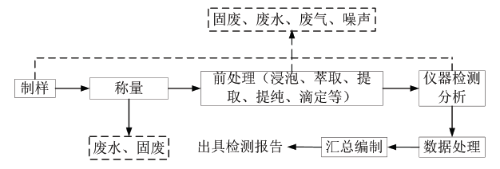
图3-2 物理化学分析实验工艺流程及产污环节图
（2）微生物检测实验工艺流程简述
本项目微生物检测项目主要为细菌总数、大肠菌群等。根据微生物的特性，选择合适的培养基和培养条件，培养基经高温高压灭菌锅灭菌，随后在生物安全柜中将培养好的微生物添加至培养基当中，确定合适的浓度，通过搅拌、震荡、划线接种等措施，使微生物在基体材料均匀分布，于恒温恒湿培养箱培养，最后计数、计算结果，出具检测报告。
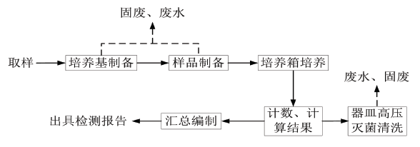
图3-3 微生物检测工艺流程及产污环节图
2、试验研发
本项目试验研发主要针对现有产品再次复产或研发新产品时，检验现有工艺条件是否满足产品现行质量标准，样品仅用于后期检验和申报，主要工艺包括粉碎过筛、混料、制粒、整粒、整混、成型、内包装。
（1）粉碎过筛工序：将外购的原辅材料根据药品生产的要求全部在粉碎机中进行粉碎并过筛，达到目数要求后方能进入下一工序混料。
（2）混料工序：将粉碎合格的原辅材料在料斗混合机中进行充分的混合，待混合均匀后进入下一工序制粒。
（3）制粒、整粒、整混工序：制粒又分为湿法制粒和一步制粒两种，湿法制粒是加入去离子水、纤维素和粘合剂等在制粒机中进行制粒，一步法制粒是将制粒和烘干合并为一处，烘干在干燥箱中进行，待制粒完成后进入下一工序整粒、整混。
（4）成型工序：成型工序主要为压片、胶囊填充和颗粒填充三种；压片主要是将物料压制成一定形状的素片，其有分为平片、浅凹片（元片）、深凹片（糖衣片）等；胶囊填充和颗粒填充均为人工；包衣工序主要为薄膜包衣和糖衣包衣。
（5）内包装工序：将药品进行包装，主要有瓶装、铝塑。
废气、噪声

原辅材料
粉碎过筛
制粒
整粒、整混整
压片 胶囊填充、颗粒填充
包衣
捡板装盒
铝塑、装瓶

图3-4 试验研发工艺流程及产污环节图

3.7项目变动情况
经过现场勘查，东二楼试验研发室配置的移动式粉尘净化器除尘方式由环评时的滤芯变更为布袋，根据《污染影响类建设项目重大变动清单（试行）的通知》（环办环评函〔2020〕688号），本项目不属于重大变更。

四、环境保护设施

4.1 污染物治理/处置设施

4.1.1废气
（1）西二楼质量部和西三楼研发部实验废气由通风橱或吸风罩收集至活性炭吸附装置处理后通过15m高排气筒（DA002）排放；东二楼检验室实验废气由通风橱或吸风罩收集至活性炭吸附装置处理后通过15m高排气筒（DA003）排放；东二楼试验研发室粉尘经移动式粉尘净化器处理后无组织排放。
15m高排气筒（DA002）排放
活性炭吸附装置
西二楼质量部和西三楼研发部实验废气
东二楼检验室实验废气
活性炭吸附装置
15m高排气筒（DA003）排放

无组织排放
移动式粉尘净化器
东二楼试验研发室粉尘

图4-1 废气排放流程图
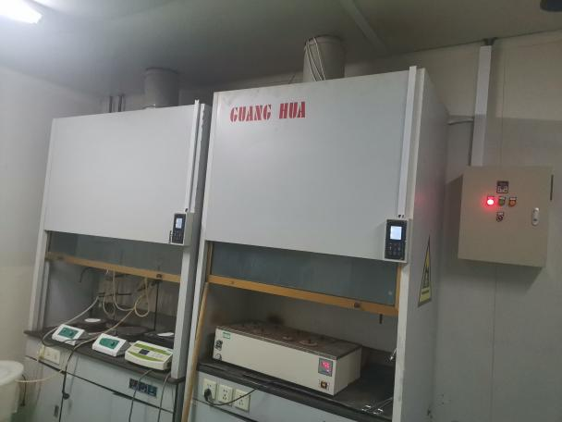

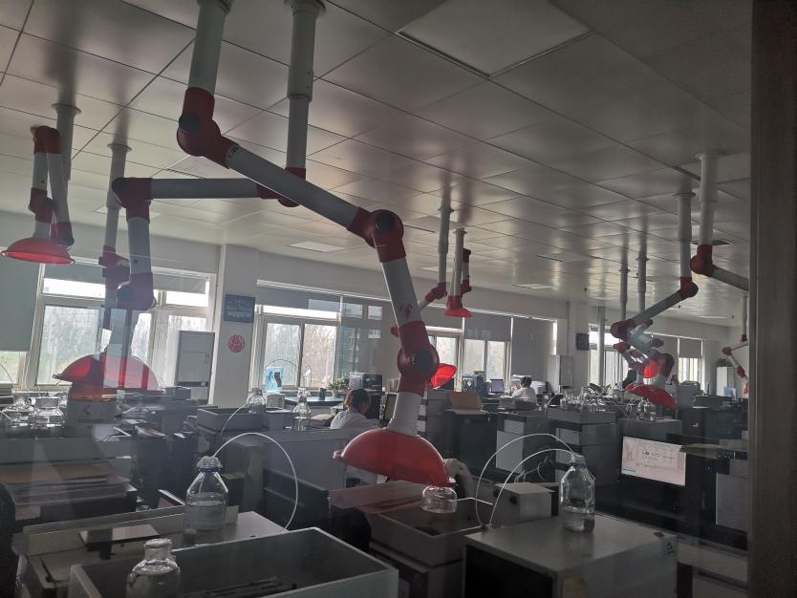
图4-2 通风橱及实验室集气装置
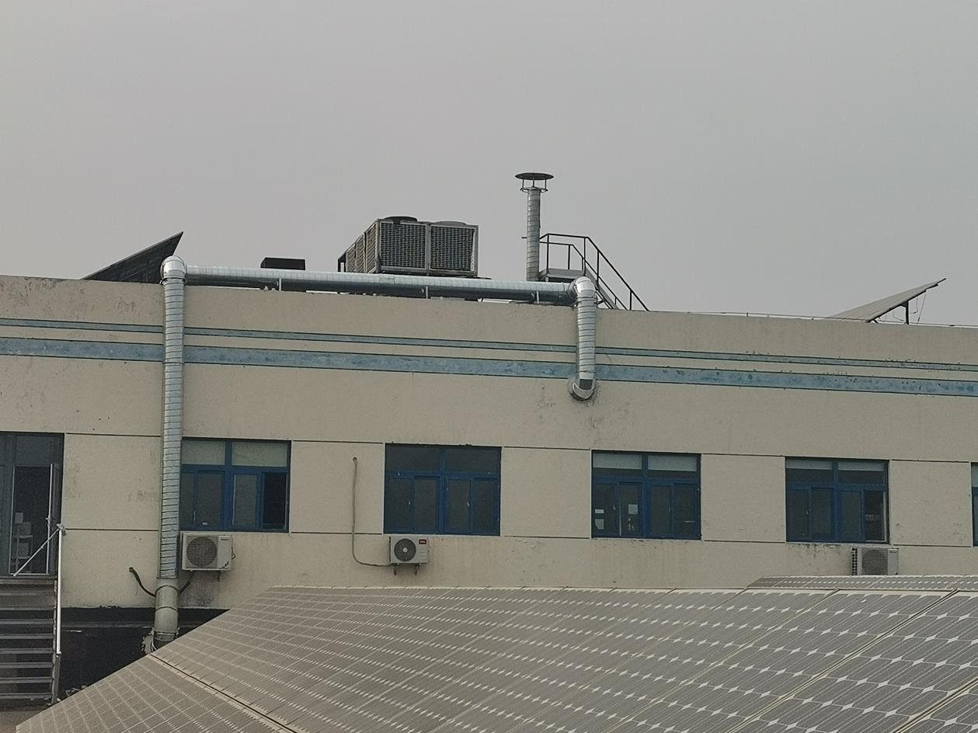
图4-3 西楼DA002排气筒
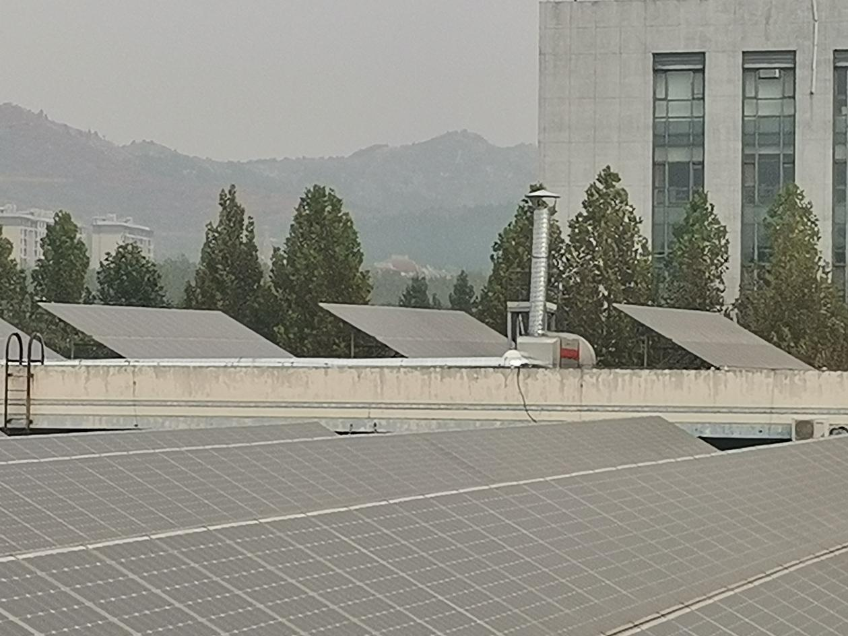
图4-4 东楼DA003排气筒

4.1.2废水
项目废水主要包括地面清洁废水、实验室纯水制备废水、实验器皿第三次及以后清洗废水和生活污水，沿园区污水管网全部排入宏济堂污水处理站处理后优先回用于道路清洁、绿化等，不能全部回用时剩余尾水外排至土河，最后汇入小清河。

4.1.3噪声
项目营运中各噪声源不在同一时间内工作，且为间歇性的，设备选型时采用低噪声设备，所有噪声设备均安置在实验室内，并安装基础减振设施，通过采取措施，各种噪声设备的噪声值得以较大幅度的削减，削减量在20-30dB(A)左右。

4.1.4固体废物
项目运营期产生的固废主要包括废药品和粉尘净化器收集的粉尘、粉尘净化器布袋、实验废物（称量废物、配制试剂废液、实验过程废液、分析实验废渣、实验器皿首次和二次清洗废液、废试剂瓶、废药品废内包装袋、废实验耗材等）、废活性炭和生活垃圾。
（1）一般固废
废包装材料：主要为废纸箱、废纸盒等，来自未沾染化学试剂的外包装、实验耗材包装等，属于一般固体废物，产生量约为0.2 t/a，外售物资回收部门。
（2）生活垃圾
项目职工定员40人，年工作300天，生活垃圾产生量按0.5kg/人·d计，则生活垃圾产生量约为6.0 t/a，由环卫部门定期清运处理。
（3）危险废物
①废药品和粉尘净化器收集的粉尘：试验研发中会产生废药品，不合格产品率按30%计，粉尘净化器对粉尘的收集效率为90%，处理效率为90%，试验研发时固态物料用量为192.5kg/a，则废药品产生量为57.75kg/a，粉尘净化器收集的药粉尘为7.8kg/a，根据《国家危险废物名录》（2021年），废药品和粉尘净化器收集的要求粉尘属于危险废物，危废类别为HW02医疗废物，废物代码为272-005-02 化学药品制剂生产过程中产生的废弃药品及原料药，委托有资质单位处理。
②实验废物：包括称量废物、配制试剂废液、实验过程废液、分析实验废渣、实验器皿首次和二次清洗废液、废试剂瓶、药品废内包装袋、废实验耗材等。实验结束后，首先将实验器皿内残留液体倒入专用废液收集容器中，实验后将器皿首次和二次清洗废液也倒入专用废液收集容器中。根据物料平衡计算，称量废物、配制试剂废液、实验过程废液、分析实验废渣和实验器皿首次和二次清洗废液产生量为7.65t/a，废试剂瓶、药品废内包装袋、废实验耗材产生量为0.1t/a，根据《国家危险废物名录》（2021年），实验废物属于HW49其他废物，废物代码为900-047-49 生产、研究、开发、教学、环境检测（监测）活动中，化学和生物实验室（不包含感染性医学实验室及医疗机构化验室）产生的含氰、氟、重金属无机废液及无机废液处理产生的残渣、残液，含矿物油、有机溶剂、甲醛有机废液，废酸、废碱，具有危险特性的残留样品，以及沾染上述物质的一次性实验用品（不包括按实验室管理要求进行清洗后的废弃的烧杯、量器、漏斗等实验室用品）、包装物（不包括按实验室管理要求进行清洗后的试剂包装物、容器）、过滤吸附介质等），委托有资质的单位进行处置。
③粉尘净化器布袋：试验研发室粉尘净化器布袋需要定期更换，更换频次约3月/次，更换量为0.01t/a，根据《国家危险废物名录》（2021年），粉尘净化器布袋属于HW49其他废物，废物代码为900-041-49（含有或沾染毒性、感染性危险废物的废弃包装物、容器、过滤吸附介质），委托有资质的单位进行处置。
④废活性炭
本项目东楼和西楼质检室实验废气分别经各自活性炭吸附装置处理后通过2根排气筒排放，本项目废气处理过程中硫酸雾、氯化氢去除总量为0.247kg/a，VOCs去除总量为134.89kg/a。根据《挥发性有机物的物化性质与活性炭饱和吸附量的相关性研究》（陈良杰，王静；北京化工大学，化学工程学院；《化工环保》2007年27卷第5期），活性炭对有机废气的饱和吸附量为224.93mg/g，对酸雾的饱和吸附量为73.7mg/g，则本项目实验需要活性炭约0.61t/a。为了保证活性炭的吸附效果，每套吸附装置内装填活性炭约为160kg，每半年更换一次，则有机废气吸附废活性炭产生量约为0.78t/a（包含吸附的有机废气量和酸性气体）。根据《国家危险废物名录》（2021年），废活性炭属于HW49其他废物，废物代码为900-039-49（烟气、VOCs治理过程产生的废活性炭），委托有资质的单位进行处置。

废包装材料 由厂家回收再利用
生活垃圾 环卫部门定期清运。
废药品和粉尘净化器收集的粉尘、粉尘净化器布袋、
有资质单位处理
实验废物（称量废物、配制试剂废液、实验过程废液、
分析实验废渣、实验器皿首次和二次清洗废液、废试剂瓶、
药品废内包装袋、废实验耗材等）和废活性炭
图4-5 固废处理流程图
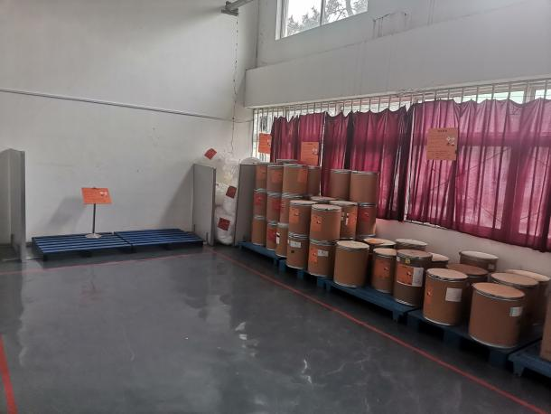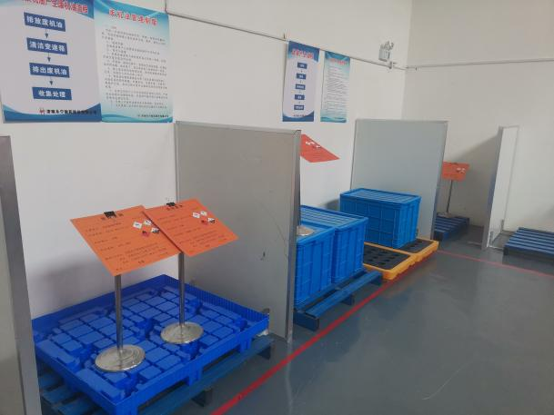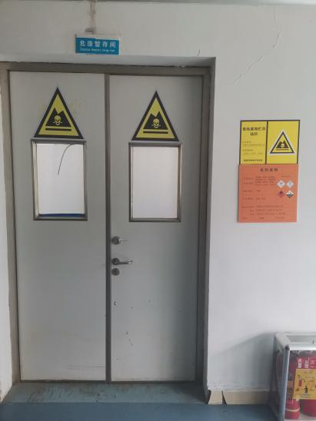
图4-6 危废间照片

4.2其他环保设施

4.2.1 环境风险防范设施
企业污水收集管道采用PVC材质，耐腐蚀，不漏水；车间地面采用C30防水砼硬化，减少起尘量。《济南永宁制药股份有限公司突发环境事件应急预案》（2021年修订版）已在济南市生态环境局历城分局备案，备案文号为370112-2021-063-L。

4.2.2 在线监测装置
厂区不涉及废气、废水在线监测装置。

4.2.3 排污许可证情况
企业已进行固定污染源排污登记，登记编号为91370100163144957G001V。

4.2.4 环保机构设置和环保管理制度
济南永宁制药股份有限公司设立了以总经理为组长的环保领导小组，制定了《济南永宁制药股份有限公司环保管理制度》，对相关环保管理情况做出了详细的规定，环境保护档案齐全。

4.3环保设施投资及“三同时”落实情况
表4-1 各项环保设施实际投资情况一览表
序号 | 项目 | 环评时环保措施内容 | 实际建设内容 | 环评时环保投资额（万元） | 实际建设环保投资额（万元） | 变更  情况
1 | 废气 | 西二楼质量部和西三楼研发部实验废气由通风橱或吸风罩收集至活性炭吸附装置处理后通过15m高排气筒（DA002）排放；东二楼检验室实验废气由通风橱或吸风罩收集至活性炭吸附装置处理后通过15m高排气筒（DA003）排放；东二楼试验研发室粉尘经移动式粉尘净化器处理后无组织排放。 | 西二楼质量部和西三楼研发部实验废气由通风橱或吸风罩收集至活性炭吸附装置处理后通过15m高排气筒（DA002）排放；东二楼检验室实验废气由通风橱或吸风罩收集至活性炭吸附装置处理后通过15m高排气筒（DA003）排放；东二楼试验研发室粉尘经移动式粉尘净化器处理后无组织排放。 | 30 | 30 | 与环评一致
2 | 废水 | 地面清洁废水、实验器皿第三次及之后清洗废水、纯水制备废水和生活污水沿园区管网排入宏济堂污水处理站处理后优先回用于道路清洁、绿化等，不能全部回用时剩余尾水外排至土河，最终汇入小清河。 | 地面清洁废水、实验器皿第三次及之后清洗废水、纯水制备废水和生活污水沿园区管网排入宏济堂污水处理站处理后优先回用于道路清洁、绿化等，不能全部回用时剩余尾水外排至土河，最终汇入小清河。 | 3.0 | 3.0 | 与环评一致
3 | 固体  废物 | 生活垃圾由环卫部门定期清运，废包装材料外售物资回收部门；废药品和粉尘净化器收集的粉尘、粉尘净化器滤芯、实验废物（称量废物、配制试剂废液、实验过程废液、分析实验废渣、实验器皿首次和二次清洗废液、废试剂瓶、药品废内包装袋、废实验耗材等）和废活性炭均属于危险废物，委托有资质单位处理。 | 生活垃圾由环卫部门定期清运，废包装材料外售物资回收部门；废药品和粉尘净化器收集的粉尘、粉尘净化器布袋、实验废物（称量废物、配制试剂废液、实验过程废液、分析实验废渣、实验器皿首次和二次清洗废液、废试剂瓶、药品废内包装袋、废实验耗材等）和废活性炭均属于危险废物，委托有资质单位处理。 | 2.0 | 2.0 | 东二楼试验研发室配置的移动式粉尘净化器除尘方式由环评时的滤芯变更为布袋
4 | 噪声 | 基础减震，隔声降噪 | 基础减震，隔声降噪 | 5.0 | 5.0 | 与环评一致
本项目主体工程、环保工程、生产设备、生产工艺等落实了环评报告表及批复要求，满足了环保设施与主体工程同时设计、同时施工、同时投产使用的“三同时”制度要求。

五、建设项目审批部门审批决定
济南永宁制药股份有限公司质检室扩建项目，建设地点位于山东省济南市
历城区港沟街道经十东路30766 号力诺智慧园内。项目对配套质检室进行扩建。
我局于2021年8月19日受理该项目并在济南市生态环境局网站进行了公示，公示期间未收到公众反对意见。根据环境影响评价结论，在全面落实环境影响报告表提出的各项环境保护措施后，该项目所产生的不利环境影响可以得到有效缓解和控制。我局原则同意环境影响报告表的总体评价结论和拟采取的环境保护措施。
一、项目要严格落实报告表提出的各项环保措施，并重点做好以下工作：
项目营运期有组织废气主要为分析实验过程产生的实验废气（硫酸雾、氯
化氢、甲苯、甲醇和VOCs）。西二楼质量部及西三楼研发部实验废气经通风橱
收集引至活性炭吸附装置处理后，由1 根15m 高排气筒排放。东二楼检验室实
验废气经通风橱收集引至活性炭吸附装置处理后，由另1 根15m 高排气筒排放。
硫酸雾有组织排放浓度、排放速率满足《大气污染物综合排放标准》(GB16297-1996)中表2 二级标准要求；氯化氢有组织排放浓度满足《制药工业
大气污染物排放标准》（GB37823-2019）表2 中研发机构工艺废气要求，排放速率满足《大气污染物综合排放标准》(GB16297-1996)中表2 二级标准要求；甲苯有组织排放浓度、排放速率满足《大气污染物综合排放标准》(GB16297-1996)
表2 二级标准要求；甲醇有组织排放浓度、排放速率满足《大气污染物综合排
放标准》(GB16297-1996)表2 二级标准要求；VOCs 有组织排放浓度、排放速率执行《挥发性有机物排放标准第7 部分：其他行业》（DB37/2801.7-2019）表1中非重点行业II 时段排放限值要求。
项目营运期无组织废气主要为未被收集的实验废气和产品试验研发实验过程中产生的粉尘。硫酸雾厂界排放浓度满足《大气污染物综合排放标准》(GB16297-1996)中表2 二级标准要求；氯化氢厂界排放浓度满足《制药工业大气污染物排放标准》（GB37823-2019）表4 排放限值要求；甲苯厂界排放浓度满足《挥发性有机物排放标准第7 部分：其他行业》（DB37/2801.7-2019）表3标准要求；甲醇厂界排放浓度满足《大气污染物综合排放标准》(GB16297-1996)中表2 二级标准要求；VOCs 厂界排放浓度满足《挥发性有机物排放标准第7部分：其他行业》（DB37/2801.7-2019）表2 标准要求；颗粒物厂界排放浓度满足《大气污染物综合排放标准》(GB 16297 -1996)中表2 二级标准要求。
2、项目营运期废水主要为地面清洁废水、实验室纯水制备废水、实验器皿第三次及以后清洗废水和生活污水。项目产生的生活污水经化粪池预处理，同地面清洁废水、实验室纯水制备废水、实验器皿第三次及以后清洗废水一起进入宏济堂污水处理站进一步处理。
3、项目实验仪器、通风柜、离心机、产品试验研发生产设备等设备运行产生的噪声，通过选用低噪声设备，安装减振垫与隔声门窗等降噪措施后，厂界噪声满足《工业企业厂界环境噪声排放标准》（GB12348-2008）2 类标准要求。
4、项目生活垃圾，不含危险化学品的废包装材料属于一般固废。生活垃圾统一收集后由环卫部门定期清运；废包装材料收集后外售物资回收部门。废药品和粉尘净化器收集的粉尘、粉尘净化器滤芯、实验废物（称量废物、配制试剂废液、实验过程废液、分析实验废渣、实验器皿首次和二次清洗废液、废试剂瓶、废药品废内包装袋、废实验耗材等）、废活性炭属于危险废物。危险废物收集后，定期委托有资质的单位进行处置。危险废物收集、贮存需符合《危险废物贮存污染控制标准》(GB18597-2001)及其修改单标准要求。
5、建设单位应严格落实环评报告表提出的环境风险防范措施，严防火灾等各类事故的发生，降低环境风险影响。
二、建设项目环评文件经批准后，建设项目的性质、规模、地点、采用工艺或防治污染、防止生态破坏的措施发生重大变动的，建设单位应重新报批环评文件。
三、在启动生产设施或者发生实际排污行为前，依法申领、变更排污许可证，做到依证排污。
四、遇国家法律、法规、标准变更，按照新的法律、法规、标准要求执行。

六、验收执行标准及工况调查表

6.1工况调查
项目全年生产时间300天，每天生产8小时，夜间不生产。验收监测期间，企业设备全部开启，生产负荷大于75%的要求。

6.2验收执行标准
1、废气
（1）硫酸雾排放执行《大气污染物综合排放标准》(GB16297-1996)中表2二级标准的要求。
（2）氯化氢有组织排放浓度执行《制药工业大气污染物排放标准》（GB37823-2019）表2中研发机构工艺废气要求，排放速率执行《大气污染物综合排放标准》(GB16297 - 1996)中表2 二级标准的要求；厂界浓度执行《制药工业大气污染物排放标准》（GB37823-2019）表4 浓度限值。
（3）甲苯有组织排放浓度、排放速率执行《大气污染物综合排放标准》(GB16297-1996)表2标准；厂界浓度执行《挥发性有机物排放标准第7 部分：其他行业》（DB37/2801.7-2019）表3标准要求。
（4）甲醇排放执行《大气污染物综合排放标准》(GB 16297 -1996)中表2二级标准的要求。
（5）VOCs有组织排放浓度和速率执行《挥发性有机物排放标准第7部分：其他行业》（DB37/2801.7-2019）表1中非重点行业II时段排放限值；厂界浓度执行《挥发性有机物排放标准第7 部分：其他行业》（DB37/2801.7-2019）表2标准要求。
（6）颗粒物厂界浓度执行《大气污染物综合排放标准》(GB 16297 -1996)中表2二级标准的要求。
表6-1 大气污染物排放标准
序号 | 污染物  名称 | 有组织 |  |  | 无组织
 |  | 浓度限值mg/m³ | 排气筒高度m | 速率限值  kg/h | 浓度限值mg/m³
1 | 硫酸雾 | 45 | 15 | 0.75 | 1.2
2 | 氯化氢 | 30 | 15 | 0.13 | 0.2
3 | 甲苯 | 40 | 15 | 1.55 | 0.2
4 | 甲醇 | 190 | 15 | 2.55 | 12
5 | VOCs | 60 | 15 | 1.5 | 2.0
6 | 颗粒物 | --- | --- | --- | 1.0
*注：排气筒高度未高于周边200m 范围内最高建筑5m以上，根据GB16297-1996要求，污染物排放速率按高度对应的排放速率标准严格50%执行。
2、废水
废水执行《污水排入城镇下水道水质标准》（GB/T31962-2015）A级标准及宏济堂污水处理站进水水质要求。
表6-2 大气污染物排放标准
项目 | 污染物名称 | 标准值 | 单位
废水（废水排放口） | pH | 6.5~9.5 | ---
 | COD | 500 | mg/L
 | 氨氮 | 45 | mg/L
 | 总磷 | 8 | mg/L
 | 总氮 | 70 | mg/L
 | 溶解性总固体 | 2000 | mg/L
3、噪声
噪声执行《工业企业厂界环境噪声排放标准》（GB12348-2008）2类标准。
表6-3 噪声排放标准
项目 | 污染物名称 | 标准值 | 单位
厂界噪声 | 等效声级 | 昼间：60  夜间：50 | dB(A)

七、验收监测内容
通过对各类污染物达标排放监测说明环境保护设施调试效果，具体监测内容如下：

7.1废气
1、有组织排放
表7-1 有组织监测点位分布情况
点位名称 | 位置 | 监测污染物 | 监测频次
DA002 | 排气筒进、出口 | 硫酸雾、氯化氢、甲醇、甲苯、VOCs | 监测2天，每天3次。
DA003 | 排气筒出口 | 氯化氢、甲醇、甲苯、VOCs | 监测2天，每天3次。
2、无组织废气
监测点位：在上风向布设1个参照点，下风向布设3个监控点，共4个监测点；
监测项目：硫酸雾、氯化氢、甲醇、甲苯、VOCs、颗粒物
监测频次：监测2天，每天3次，同步进行气温、气压、风向、风速、总云量、低云量等气象观测。

7.2厂界噪声
表7-2 噪声现状监测布点一览表
监测点 | 监测点名称 | 监测点布设意义
西二楼和西三楼
1# | 厂址南边界 | 厂址南边界噪声现状值
2# | 厂址西边界 | 厂址西边界噪声现状值
3# | 厂址北边界 | 厂址北边界噪声现状值
东二楼
4# | 厂址北边界 | 厂址北边界噪声现状值
5# | 厂址东边界 | 厂址东边界噪声现状值
6# | 厂址南边界 | 厂址南边界噪声现状值
监测项目：测量等效连续A声级Leq[dB(A)]。
监测频率：监测2天，每天昼间监测1次。

7.3 废水
监测点位：废水总排放口
监测项目：pH、COD、氨氮、总磷、总氮、溶解性总固体
监测频次：监测2天，每天监测4次

八、质量保证和质量控制

8.1监测分析方法及监测仪器
表8-1 无组织废气监测方法及监测仪器一览表
项目名称 | 标准代号 | 设备名称 | 检出限  （mg/m³）
颗粒物 | GB/T 15432-1995 环境空气 总悬浮颗粒物 的测定 重量法及修改单 | 恒温恒流大气/颗粒物采样器/MH1205 型/SDLY-YQ-322分析天平  /AUW220D/SDLY-YQ-004 | 0.001  mg/m³
硫酸雾 | HJ 544-2016 固定污染源废气 硫酸雾 的测定 离子色谱法 | 全自动大气/颗粒物采样器/MH1200/SDLY-YQ-155离子色谱仪/CIC-100/SDLY-YQ-095 | 0.005  mg/m³
氯化氢 | HJ 549-2016 环境空气和废气 氯化氢 的测定 离子色谱法 | 恒温恒流大气/颗粒物采样器/MH1205 型/SDLY-YQ-322离子色谱仪/CIC-100/SDLY-YQ-095 | 0.02  mg/m³
甲醇 | HJ/T 33-1999 固定污染源排气中甲醇的 测定 气相色谱法 | 气相色谱仪  /GC-2014C/SDLY-YQ-001 | 2.0mg/m³
VOCs | HJ 644-2013 环境空气 挥发性有机物 的测定 吸附管采样-热脱 附/气相色谱-质谱法 | 恒温恒流大气/颗粒物采样器  /MH1205 型/SDLY-YQ-322  气质联用仪/5973/SDLY-YQ-184 | 9.1mg/m³
甲苯 |  |  | 0.4mg/m³
表8-2 有组织废气监测方法及监测仪器一览表
检测项目 | 仪器设备 | 方法依据 | 检出限
VOCS | 阻容法烟气含湿量多功能检测器/崂应1062B 型/SDLY-YQ-332  全自动烟尘（气）测试仪/YQ-3000-D/SDLY-YQ-198全自动烟尘（气）测试仪/YQ3000-C/SDLY-YQ-154双路 VOCs 采样器/ZR-3710B/SDLY-YQ-302气质联用仪/5973/SDLY-YQ-184 | HJ 734-2014 固定污染源废气 挥发性有机物的测定 固相吸附-热脱附/气相色谱-质谱法 | 0.053mg/m3
甲苯 |  |  | 0.004mg/m3
甲醇 | 阻容法烟气含湿量多功能检测器/崂应1062B 型/SDLY-YQ-332  智能烟气采样器/崂应 3071/SDLY-YQ-099气相色谱仪  /GC-2014C/SDLY-YQ-001 | HJ/T 33-1999 固定污染源排气中甲醇 的测定 气相色谱法 | 2 mg/m3
硫酸雾 | 阻容法烟气含湿量多功能检测器/崂应1062B 型/SDLY-YQ-332  全自动烟尘（气）测试仪/YQ-3000-D/SDLY-YQ-198全自动烟尘（气）测试仪/YQ3000-C/SDLY-YQ-154智能烟气采样器/崂应 3071/SDLY-YQ-099离子色谱仪  /CIC-100/SDLY-YQ-095 | HJ 544-2016 固定污染源废气 硫酸雾 的测定 离子色谱法 | 0.005 mg/m3
氯化氢 | 阻容法烟气含湿量多功能检测器/崂应1062B 型/SDLY-YQ-332全自动烟尘（气）测试仪/YQ-3000-D/SDLY-YQ-198全自动烟尘（气）测试仪/YQ3000-C/SDLY-YQ-154智能烟气采样器/崂应 3071/SDLY-YQ-099离子色谱仪  /CIC-100/SDLY-YQ-095 | HJ 549-2016 环境空气和废气 氯化氢 的测定 离子色谱法 | 0.2 mg/m3
表8-3 废水监测方法及监测仪器一览表
检测项目 | 仪器设备 | 方法依据 | 检出限
pH | 便携式酸度计  /DL-PH100/SDLY-YQ-326 | HJ 1147-2020 水质 pH 值的测 定 电极法 | /
总磷 | 紫外-可见分光光度计  /752N/SDLY-YQ-061 | GB/T 11893-1989 水质 总磷  的测定 钼酸铵分光光度法 | 0.01 mg/L
总氮 | 紫外-可见分光光度计  /752N/SDLY-YQ-061 | HJ 636-2012 水质 总氮的测  定 碱性过硫酸钾消解紫外分 光光度法 | 0.05 mg/L
氨氮 | 紫外-可见分光光度计  /752N/SDLY-YQ-061 | HJ 535-2009 水质 氨氮的测  定 纳氏试剂分光光度法 | 0.025  mg/L
化学需氧量 | 具塞滴定管  /25mL/SDLY-QT-52 | HJ 828-2017 水质 化学需氧  量的测定 重铬酸盐法 | 4mg/L
溶解性总固体 | 分析天平  /AUW220/SDLY-YQ-005 | GB/T 5750.4-2006 生活饮用水  标准检验方法 感官性状和物  理指标 称量法 | /
表8-4 噪声监测方法及监测仪器一览表
检测类别 | 检测项目 | 仪器设备 | 方法依据
声环境 | 噪声 | 多功能声级计  /AWA5688/SDLY-YQ-329 | GB12348-2008 工业企业厂界环境噪声 排放标准

8.2 人员资质
验收监测人员均经过考核并持证上岗。

九 监测结果

9.1废气监测结果及评价
9.1.1 无组织废气监测结果与评价
9-1 监测期间气象条件
检测日期 | 时间 | 天气情况 | 气温（℃） | 气压（kPa） | 风向 | 风速（m/s） | 总云量 | 低云量
2021.11.05 | 10:30-11:30 | 晴 | 16.8-17.3 | 100.2 | E | 1.9 | 3 | 1
 | 12:30-13:30 | 晴 | 18.1-18.5 | 100.1 | E | 2.1 | 3 | 1
 | 14:30-15:30 | 晴 | 19.4-19.8 | 100.0 | E | 2.2 | 3 | 0
2021.11.10 | 10:00-11:00 | 晴 | 6.6-6.8 | 100.3 | E | 2.1 | 3 | 0
 | 12:00-13:00 | 晴 | 8.9 | 100.2 | E | 2.0 | 2 | 0
 | 14:00-15:00 | 晴 | 10.8 | 100.1 | E | 2.2 | 3 | 1
9-2 无组织废气监测结果
检测项目 | 采样时间 | 检测频次 | 检测点位及结果
 |  |  | 上风向 1○ | 下风向 2○ | 下风向 3○ | 下风向 4○
颗粒物(mg/m³) | 2021.11.05 | 10:30-11:30 | 0.252 | 0.327 | 0.297 | 0.342
 |  | 12:30-13:30 | 0.223 | 0.330 | 0.277 | 0.297
 |  | 14:30-15:30 | 0.263 | 0.310 | 0.362 | 0.322
 | 2031.11.10 | 10:00-11:00 | 0.245 | 0.312 | 0.367 | 0.290
 |  | 12:00-13:00 | 0.215 | 0.315 | 0.338 | 0.270
 |  | 14:00-15:00 | 0.227 | 0.287 | 0.265 | 0.342
硫酸雾(mg/m³) | 2021.11.05 | 10:35-11:35 | 0.014 | 0.024 | 0.024 | 0.027
 |  | 12:35-13:35 | 0.017 | 0.036 | 0.036 | 0.038
 |  | 14:35-15:35 | 0.015 | 0.022 | 0.028 | 0.033
 | 2031.11.10 | 10:00-11:00 | 0.012 | 0.013 | 0.017 | 0.017
 |  | 12:00-13:00 | 0.014 | 0.016 | 0.018 | 0.023
 |  | 14:00-15:00 | 0.014 | 0.015 | 0.017 | 0.019
氯化氢(mg/m³) | 2021.11.05 | 10:30-11:30 | 0.058 | 0.070 | 0.073 | 0.075
 |  | 12:30-13:30 | 0.066 | 0.073 | 0.076 | 0.078
 |  | 14:30-15:30 | 0.065 | 0.074 | 0.075 | 0.078
 | 2031.11.10 | 10:00-11:00 | 0.055 | 0.057 | 0.078 | 0.083
 |  | 12:00-13:00 | 0.061 | 0.072 | 0.085 | 0.094
 |  | 14:00-15:00 | 0.056 | 0.070 | 0.085 | 0.090
甲苯  （ug/m³） | 2021.11.05 | 10:30-11:30 | ＜0.4 | ＜0.4 | ＜0.4 | ＜0.4
 |  | 12:30-13:30 | ＜0.4 | ＜0.4 | ＜0.4 | ＜0.4
 |  | 14:30-15:30 | ＜0.4 | ＜0.4 | ＜0.4 | ＜0.4
 | 2031.11.10 | 10:00-11:00 | ＜0.4 | ＜0.4 | ＜0.4 | ＜0.4
 |  | 12:00-13:00 | ＜0.4 | ＜0.4 | ＜0.4 | ＜0.4
 |  | 14:00-15:00 | ＜0.4 | ＜0.4 | ＜0.4 | ＜0.4
甲醇(mg/m³) | 2021.11.05 | 10:39-11:33 | ＜2 | ＜2 | ＜2 | ＜2
 |  | 12:39-13:33 | ＜2 | ＜2 | ＜2 | ＜2
 |  | 14:39-15:33 | ＜2 | ＜2 | ＜2 | ＜2
 | 2031.11.10 | 09:55-10:44 | ＜2 | ＜2 | ＜2 | ＜2
 |  | 11:55-12:44 | ＜2 | ＜2 | ＜2 | ＜2
 |  | 13:55-14:44 | ＜2 | ＜2 | ＜2 | ＜2
VOCs(ug/m³) | 2021.11.05 | 10:30-11:30 | 10.8 | 13.8 | 13.0 | 14.2
 |  | 12:30-13:30 | 10.0 | 13.5 | 10.8 | 23.6
 |  | 14:30-15:30 | ＜9.1 | 17.4 | 23.0 | 13.6
 | 2031.11.10 | 10:00-11:00 | 16.6 | 16.8 | 18.0 | 16.8
 |  | 12:00-13:00 | 13.2 | 22.0 | 16.4 | 13.8
 |  | 14:00-15:00 | 11.0 | 13.0 | 13.2 | 31.2
检测布点图 | 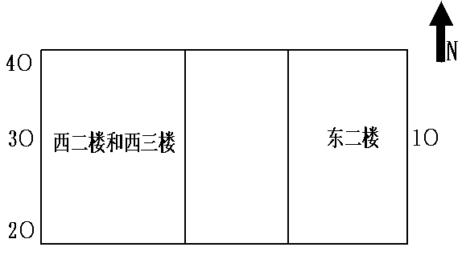
监测结果分析与评价：监测期间颗粒物无组织排放厂界监控点浓度为0.265~0.367mg/m³，硫酸雾无组织排放厂界监控点浓度为0.013~0.038mg/m³，满足《大气污染物综合排放标准》(GB 16297 -1996)中表2二级标准的要求；氯化氢无组织排放厂界监控点浓度为0.057~0.094mg/m³，满足《制药工业大气污染物排放标准》（GB37823-2019）表4 浓度限值；VOC_{S}无组织排放厂界监控点浓度为0.0108~0.0312mg/m³，满足《挥发性有机物排放标准第7 部分：其他行业》（DB37/2801.7-2019）表2标准要求。甲苯、甲醇未检出。
9.1.2 有组织废气监测结果
表9-3 DA002排气筒检测结果
进口检测结果 |  |  |  |  |  |  |  | 出口检测结果
检测日期 |  | 2021.11.05 |  |  | 2021.11.10 |  |  | 2021.11.05 |  |  | 2021.11.10
检测频次 |  | 第一次 | 第二次 | 第三次 | 第一次 | 第二次 | 第三次 | 第一次 | 第二次 | 第三次 | 第一次 | 第二次 | 第三次
高度 m |  | / | / | / | / | / | / | 15m |  |  | 15m
内径 m |  | 0.4 | 0.4 | 0.4 | 0.4 | 0.4 | 0.4 | 0.3m |  |  | 0.3m
检测项目 |  | 检测结果 |  |  |  |  |  | 检测结果
甲苯 | 实测浓度  mg/m³ | 0.012 | 0.029 | 0.018 | 0.030 | 0.022 | 0.029 | 0.005 | ＜0.004 | 0.005 | 0.004 | ＜0.004 | ＜0.004
 | 排放速率  kg/h | 2.46×10⁻⁵ | 7.68×10⁻⁵ | 4.86×10⁻⁵ | 8.90×10⁻⁵ | 6.03×10⁻⁵ | 8.09×10⁻⁵ | 1.39×10⁻⁵ | 5.26×10⁻⁶ | 1.37×10⁻⁵ | 1.12×10⁻⁵ | 5.74×10⁻⁶ | 5.90×10⁻⁶
VOC_{S} | 实测浓度  mg/m³ | 0.424 | 0.358 | 0.991 | 0.984 | 1.27 | 0.660 | 0.158 | 0.061 | 0.080 | 0.074 | 0.096 | 0.064
 | 排放速率  kg/h | 8.70×10⁻⁴ | 9.49×10⁻⁴ | 2.68×10⁻³ | 2.92×10⁻³ | 3.48×10⁻³ | 2.84×10⁻³ | 4.40×10⁻⁴ | 1.60×10⁻⁴ | 2.19×10⁻⁴ | 2.07×10⁻⁴ | 2.75×10⁻⁴ | 1.89×10⁻⁴
HCl | 实测浓度  mg/m³ | 2.42 | 2.49 | 2.64 | 2.24 | 2.25 | 2.41 | 0.52 | 0.61 | 0.66 | 0.36 | 0.39 | 0.46
 | 排放速率  kg/h | 5.98×10⁻³ | 6.73×10⁻³ | 6.55×10⁻³ | 5.90×10⁻³ | 5.93×10⁻³ | 6.73×10⁻³ | 1.41×10⁻³ | 1.62×10⁻³ | 1.76×10⁻³ | 1.02×10⁻³ | 1.13×10⁻³ | 1.33×10⁻³
甲醇 | 实测浓度  mg/m³ | ＜2 | ＜2 | ＜2 | ＜2 | ＜2 | ＜2 | ＜2 | ＜2 | ＜2 | ＜2 | ＜2 | ＜2
 | 排放速率  kg/h | 2.58×10⁻³ | 2.47×10⁻³ | 2.56×10⁻³ | 2.60×10⁻³ | 2.67×10⁻³ | 2.83×10⁻³ | 2.74×10⁻³ | 2.69×10⁻³ | 2.67×10⁻³ | 2.86×10⁻³ | 2.84×10⁻³ | 2.84×10⁻³
硫酸雾 | 实测浓度  mg/m³ | 3.52 | 3.65 | 2.60 | 2.60 | 2.94 | 2.49 | 0.65 | 0.72 | 0.71 | 0.38 | 0.40 | 0.46
 | 排放速率  kg/h | 7.54×10⁻³ | 9.41×10⁻³ | 6.93×10⁻³ | 7.16×10⁻³ | 7.84×10⁻³ | 6.58×10⁻³ | 1.71×10⁻³ | 1.90×10⁻³ | 1.89×10⁻³ | 1.08×10⁻³ | 1.16×10⁻³ | 1.37×10⁻³
监测结果分析与评价：西二楼质量部和西三楼研发部实验废气由通风橱或吸风罩收集至活性炭吸附装置处理后通过15m高排气筒（DA002）排放。验收监测期间，甲苯进口排放浓度为0.012~0.030mg/m³，排放速率为2.46×10⁻⁵~8.90×10⁻⁵kg/h，出口排放浓度为小于0.005mg/m³，排放速率为5.26×10⁻⁶~1.39×10⁻⁵kg/h，平均处理效率为78.26%，甲苯有组织排放浓度、排放速率满足《大气污染物综合排放标准》(GB16297-1996)表2标准；VOCs进口排放浓度为0.358~1.27mg/m³，排放速率为8.70×10⁻⁴~3.48×10⁻³kg/h，出口排放浓度为0.061~0.158mg/m³，排放速率为1.60×10⁻⁴~4.40×10⁻⁴kg/h，平均处理效率为89.74%，VOCs有组织排放浓度和速率满足《挥发性有机物排放标准第7 部分：其他行业》（DB37/2801.7-2019）表1中非重点行业II时段排放限值；氯化氢进口排放浓度为2.24~2.64mg/m³，排放速率为5.90×10⁻³~6.73×10⁻³kg/h，出口排放浓度为0.36~0.66mg/m³，排放速率为1.02×10⁻³~1.76×10⁻³kg/h，平均处理效率为79.17%，氯化氢有组织排放浓度满足《制药工业大气污染物排放标准》（GB37823-2019）表2中研发机构工艺废气要求，排放速率满足《大气污染物综合排放标准》(GB16297 - 1996)中表2二级标准的要求；甲醇未检出；硫酸雾进口排放浓度为2.49~3.65mg/m³，排放速率为6.58×10⁻³~9.41×10⁻³kg/h，出口排放浓度为0.38~0.72mg/m³，排放速率为1.08×10⁻³~1.90×10⁻³kg/h，平均处理效率为81.48%，硫酸雾有组织排放浓度和排放速率满足《大气污染物综合排放标准》(GB 16297-1996)中表2二级标准的要求。
表9-4 DA003排气筒检测结果
检测结果
检测日期 |  | 2021.11.11 |  |  | 2021.11.12
检测频次 |  | 第一次 | 第二次 | 第三次 | 第一次 | 第二次 | 第三次
高度 m |  | 15 |  |  | 15
内径 m |  | 0.4 |  |  | 0.4
检测项目 |  | 检测结果
甲苯 | 实测浓度mg/m³ | ＜0.004 | ＜0.004 | 0.006 | 0.006 | 0.011 | 0.012
 | 排放速率kg/h | 1.48×10⁻⁵ | 1.54×10⁻⁵ | 4.61×10⁻⁵ | 4.60×10⁻⁵ | 8.40×10⁻⁵ | 9.49×10⁻⁵
VOCS | 实测浓度mg/m³ | 0.104 | 0.096 | 0.202 | 0.182 | 0.192 | 0.210
 | 排放速率kg/h | 7.68×10⁻⁴ | 7.39×10⁻⁴ | 1.55×10⁻³ | 1.39×10⁻³ | 1.47×10⁻³ | 1.66×10⁻³
氯化氢 | 实测浓度mg/m³ | 0.51 | 0.78 | 0.54 | 0.44 | 0.56 | 0.45
 | 排放速率kg/h | 3.89×10⁻³ | 5.78×10⁻³ | 4.16×10⁻³ | 3.42×10⁻³ | 4.30×10⁻³ | 3.52×10⁻³
甲醇 | 实测浓度mg/m³ | ＜2 | ＜2 | ＜2 | ＜2 | ＜2 | ＜2
 | 排放速率kg/h | 7.76×10⁻³ | 7.59×10⁻³ | 7.50×10⁻³ | 7.69×10⁻³ | 7.71×10⁻³ | 7.83×10⁻³
监测结果分析与评价：东二楼检验室有机废气由通风橱或吸风罩收集至活性炭吸附装置处理后通过15m高排气筒（DA003）排放；验收监测期间，排气筒（DA003）甲苯排放浓度小于0.012mg/m³，排放速率为1.48×10⁻⁵~9.49×10⁻⁵kg/h，满足《大气污染物综合排放标准》(GB16297-1996)表2标准；VOCs排放浓度为0.096~0.210mg/m³，排放速率为7.39×10⁻⁴~1.66×10⁻³kg/h，满足《挥发性有机物排放标准第7 部分：其他行业》（DB37/2801.7-2019）表1中非重点行业II时段排放限值；氯化氢排放浓度为0.44~0.78mg/m³，排放速率为3.42×10⁻³~5.78×10⁻³kg/h，有组织排放浓度满足《制药工业大气污染物排放标准》（GB37823-2019）表2中研发机构工艺废气要求，排放速率满足《大气污染物综合排放标准》(GB16297 - 1996)中表2二级标准的要求；甲醇未检出。

9.2废水监测结果及评价
表9-5 废水检测结果
检测项目 | 采样  时间 | 检测频次及检测结果
 |  | 第一次 |  | 第二次 |  | 第三次 |  | 第四次
pH（无量纲） | 11.05 | 水温  ℃ | pH | 水温  ℃ | pH | 水温  ℃ | pH | 水温（  ℃ | pH
 |  | 9.7 | 6.9 | 11.2 | 7.2 | 11.9 | 7.3 | 10.1 | 7.4
 | 11.10 | 水温  ℃ | pH | 水温  ℃ | pH | 水温  ℃ | pH | 水温（  ℃ | pH
 |  | 6.4 | 7.5 | 8.2 | 7.3 | 10.4 | 7.4 | 13.1 | 7.7
化学需氧量mg/L | 11.05 | 38 |  | 36 |  | 31 |  | 42
 | 11.10 | 43 |  | 40 |  | 49 |  | 46
总磷mg/L | 11.05 | 0.43 |  | 0.34 |  | 0.29 |  | 0.47
 | 11.10 | 0.39 |  | 0.36 |  | 0.41 |  | 0.49
总氮mg/L | 11.05 | 22.9 |  | 23.9 |  | 22.3 |  | 24.6
 | 11.10 | 21.3 |  | 20.7 |  | 22.7 |  | 23.2
氨氮mg/L | 11.05 | 13.0 |  | 11.8 |  | 12.8 |  | 13.8
 | 11.10 | 12.6 |  | 13.4 |  | 14.0 |  | 14.8
溶解性总固体mg/L | 11.05 | 874 |  | 893 |  | 787 |  | 925
 | 11.10 | 823 |  | 877 |  | 918 |  | 942
监测分析与评价：厂区废水排放口pH、COD、总磷、总氮、氨氮、溶解性总固体日均浓度最大分别为7.7、49mg/L、0.49mg/L、24.6mg/L、14.8mg/L、942mg/L，能够满足《污水排入城镇下水道水质标准》（GB/T31962-2015）A等级标准及宏济堂污水处理站进水水质要求。

9.3噪声监测结果及评价

表9-6 噪声检测结果
检测日期 | 检测时间 |  | 1▲西二  楼和西三楼南厂界外1m处 | 2▲西二  楼和西三楼西厂界外1m处 | 3▲西二  楼和西三楼北厂界外1m处 | 4▲东二  楼北厂界外1m处 | 5▲东二  楼东厂界外1m处 | 6▲东二  楼南厂界外1m处
2021.11.05 | 昼间 | 16:18-17:43 | 52.5 | 57.2 | 57.2 | 55.9 | 57.2 | 56.0
2021.11.10 | 昼间 | 13:17-16:58 | 56.1 | 57.2 | 57.7 | 54.1 | 52.3 | 53.0
检测布  点图 | 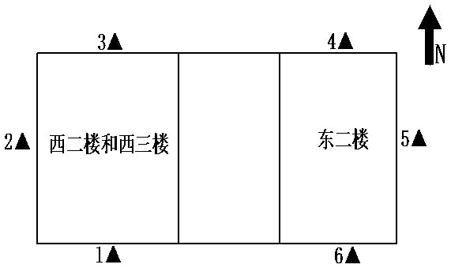
验收监测期间企业夜间不生产，厂界昼间噪声监测值范围为52.3~57.7dB(A)，符合《工业企业厂界环境噪声排放标准》（GB 12348-2008）2类功能区对应标准要求。

9.4污染物排放总量核算
本项目建成后排放的废气污染物主要为颗粒物，污染物排放总量核算结果见表9-7。
表9-7 污染物排放总量核算结果一览表
编号 | 废气 | 产生源 | 有效工作时间h/a | 平均排放速率kg/h | 排放量  t/a | 核算量  t/a | 现有总量指标t/a
有组织 | VOCs | DA002 | 2400 | 2.48×10⁻⁴ | 0.0006 | 0.0226 | 0.053
 |  | DA003 | 2400 | 12.62×10⁻⁴ | 0.003
无组织 | --- | --- | --- | --- | 0.019
无组织 | 颗粒物 | --- | --- | --- | 0.002 | 0.002 | 0.002
根据计算结果，本项目VOCs排放量为0.0226t/a，颗粒物排放量为0.002t/a，满足现有总量控制指标要求（VOCs 0.053t/a，颗粒物0.002t/a）。

十、验收监测结论
济南永宁制药股份有限公司位于济南市经十东路30766号力诺智慧园内，主要经营范围为滴眼剂、片剂、硬胶囊剂、颗粒剂、大容量注射剂、小容量注射剂、精神药品（艾司唑仑片、氯氮卓片、氯硝西泮片、地西泮片、地西泮注射液、里丙氨酯片）的制造销售，药用玻璃瓶的制造、销售；包装材料销售，化学药品技术服务。厂区现有项目年产45亿片固体制剂技改项目，已于2012年1月4日通过济南市生态环境局环评审批，审批文号为：济环报告表[2012]1号，2019年11月2日废气、废水、噪声通过自主竣工验收，2020年10月31日固废通过自主竣工验收。
由于企业质检需求增大，因此决定对质检室进行扩建。2021年8月企业委托济南绿帆节能环保科技有限公司编制了《济南永宁制药股份有限公司质检室扩建项目环境影响报告表》，2021年9月3日通过济南市生态环境局历城分局环评审批，审批文号为：济历环报告表〔2021〕47号。本项目质检室包括四个区域，其中西二楼为质量部，主要用于原辅料进厂检验和药品出厂检验；西三楼为研发部，主要用于申报恢复类生产药品检验；东二楼北侧为检验室，主要用于不合格产品的检验；东二楼南侧为试验研发室，主要用于恢复类生产药品试验和新药品的研发实验，总占地面积约3200m²，总投资820万元。
本项目于2021年9月开工建设，2021年11月建成。本次验收内容主要为：核查济南永宁制药股份有限公司质检室扩建项目实际建设内容、对项目环境保护设施建设情况进行检查、对环境保护设施调试效果以及工程建设对环境的影响进行现场监测。
经过现场勘查，东二楼试验研发室配置的移动式粉尘净化器除尘方式由环评时的滤芯变更为布袋，根据《污染影响类建设项目重大变动清单（试行）的通知》（环办环评函〔2020〕688号），本项目不属于重大变更。

10.1废气
本项目运营期废气主要为分析实验过程产生的实验废气（硫酸雾、氯化氢、甲苯、甲醇和VOCs）、试验研发过程中产生的粉尘。其中西二楼质量部和西三楼研发部实验废气由通风橱或吸风罩收集至活性炭吸附装置处理后通过15m高排气筒（DA002）排放；东二楼检验室实验废气由通风橱或吸风罩收集至活性炭吸附装置处理后通过15m高排气筒（DA003）排放；东二楼试验研发室粉尘经移动式粉尘净化器处理后无组织排放。
1、有组织废气监测结果与分析
DA002排气筒监测结果分析与评价：甲苯进口排放浓度为0.012~0.030mg/m³，排放速率为2.46×10⁻⁵~8.90×10⁻⁵kg/h，出口排放浓度为小于0.005mg/m³，排放速率为5.26×10⁻⁶~1.39×10⁻⁵kg/h，平均处理效率为78.26%，甲苯有组织排放浓度、排放速率满足《大气污染物综合排放标准》(GB16297-1996)表2标准；VOCs进口排放浓度为0.358~1.27mg/m³，排放速率为8.70×10⁻⁴~3.48×10⁻³kg/h，出口排放浓度为0.061~0.158mg/m³，排放速率为1.60×10⁻⁴~4.40×10⁻⁴kg/h，平均处理效率为89.74%，VOCs有组织排放浓度和速率满足《挥发性有机物排放标准第7 部分：其他行业》（DB37/2801.7-2019）表1中非重点行业II时段排放限值；氯化氢进口排放浓度为2.24~2.64mg/m³，排放速率为5.90×10⁻³~6.73×10⁻³kg/h，出口排放浓度为0.36~0.66mg/m³，排放速率为1.02×10⁻³~1.76×10⁻³kg/h，平均处理效率为79.17%，氯化氢有组织排放浓度满足《制药工业大气污染物排放标准》（GB37823-2019）表2中研发机构工艺废气要求，排放速率满足《大气污染物综合排放标准》(GB16297 - 1996)中表2二级标准的要求；甲醇未检出；硫酸雾进口排放浓度为2.49~3.65mg/m³，排放速率为6.58×10⁻³~9.41×10⁻³kg/h，出口排放浓度为0.38~0.72mg/m³，排放速率为1.08×10⁻³~1.90×10⁻³kg/h，平均处理效率为81.48%，硫酸雾有组织排放浓度和排放速率满足《大气污染物综合排放标准》(GB 16297 -1996)中表2二级标准的要求。
DA003排气筒监测结果分析与评价：东二楼检验室有机废气由通风橱或吸风罩收集至活性炭吸附装置处理后通过15m高排气筒（DA003）排放；验收监测期间，排气筒（DA003）甲苯排放浓度小于0.012mg/m³，排放速率为1.48×10⁻⁵~9.49×10⁻⁵kg/h，满足《大气污染物综合排放标准》(GB16297-1996)表2标准；VOCs排放浓度为0.096~0.210mg/m³，排放速率为7.39×10⁻⁴~1.66×10⁻³kg/h，满足《挥发性有机物排放标准第7 部分：其他行业》（DB37/2801.7-2019）表1中非重点行业II时段排放限值；氯化氢排放浓度为0.44~0.78mg/m³，排放速率为3.42×10⁻³~5.78×10⁻³kg/h，有组织排放浓度满足《制药工业大气污染物排放标准》（GB37823-2019）表2中研发机构工艺废气要求，排放速率满足《大气污染物综合排放标准》(GB16297 - 1996)中表2二级标准的要求；甲醇未检出。
2、无组织废气监测结果与分析
监测期间颗粒物无组织排放厂界监控点浓度为0.265~0.367mg/m³，硫酸雾无组织排放厂界监控点浓度为0.013~0.038mg/m³，满足《大气污染物综合排放标准》(GB 16297 -1996)中表2二级标准的要求；氯化氢无组织排放厂界监控点浓度为0.057~0.094mg/m³，满足《制药工业大气污染物排放标准》（GB37823-2019）表4 浓度限值；VOC_{S}无组织排放厂界监控点浓度为0.0108~0.0312mg/m³，满足《挥发性有机物排放标准第7 部分：其他行业》（DB37/2801.7-2019）表2标准要求。甲苯、甲醇未检出。

10.2废水
项目废水主要包括地面清洁废水、实验室纯水制备废水、实验器皿第三次及以后清洗废水和生活污水，沿园区管网排入宏济堂污水处理站处理后优先回用于道路清洁、绿化等，不能全部回用时剩余尾水外排至土河，最终汇入小清河。
监测分析与评价：废水排放口pH、COD、总磷、总氮、氨氮、溶解性总固体日均浓度最大分别为7.7、49mg/L、0.49mg/L、24.6mg/L、14.8mg/L、942mg/L，能够满足《污水排入城镇下水道水质标准》（GB/T31962-2015）A等级标准及宏济堂污水处理站进水水质要求。

10.3噪声
项目营运中各噪声源不在同一时间内工作，且为间歇性的，设备选型时采用低噪声设备，所有噪声设备均安置在实验室内，并安装基础减振设施，通过采取措施，各种噪声设备的噪声值得以较大幅度的削减，削减量在20-30dB(A)左右。
验收监测期间企业夜间不生产，厂界昼间噪声监测值范围为52.3~57.7dB(A)，符合《工业企业厂界环境噪声排放标准》（GB 12348-2008）2类功能区对应标准要求。

10.4固废
本项目生活垃圾由环卫部门定期清运，废包装材料外售物资回收部门；废药品和粉尘净化器收集的粉尘、粉尘净化器布袋、实验废物（称量废物、配制试剂废液、实验过程废液、分析实验废渣、实验器皿首次和二次清洗废液、废试剂瓶、药品废内包装袋、废实验耗材等）和废活性炭均属于危险废物，委托有资质单位处理。

10.5环境风险防范设施
企业对地面采用C30防水砼硬化，减少起尘量；污水收集管道采用PVC材质，耐腐蚀，不漏水。《济南永宁制药股份有限公司突发环境事件应急预案》（2021年修订版）已在济南市生态环境局历城分局备案，备案文号为370112-2021-063-L。

10.6排污许可证情况
企业已进行固定污染源排污登记，登记编号为91370100163144957G001V。

10.7 建议
1、要严格按照建设项目环境影响报告表审批意见要求执行；
2、委托有监测资质单位进行日常环境监测，做好日常环境管理工作；
3、加强环保设施管理。

十一、建设项目工程竣工环境保护“三同时”验收登记表
填表单位（盖章）： 填表人（签字）： 项目经办人（签字）：
建 设 项 目 | 项目名称 |  | 济南永宁制药股份有限公司质检室扩建项目 |  |  |  |  | 建设地点 |  | 山东省济南市历城区港沟街道经十东路30766号力诺智慧园内
 | 行业类别 |  | C7452检测服务 |  |  |  |  | 建设性质 |  | 新 建 √改 扩 建 □技 术 改 造
 | 设计生产能力 |  | 四个质检室 | 建设项目开工日期 |  |  | 2021年9月 | 实际生产能力 |  | 四个质检室 |  | 投入试运行期 |  | 2021年11月
 | 投资总概算（万元） |  | 820 |  |  |  |  | 环保投资总概算（万元） |  | 40 |  | 所占比例（%） |  | 4.9
 | 环评审批部门 |  | 济南市生态环境局历城分局 |  |  |  |  | 批准文号 |  | 济历环报告表[2021]47号 |  | 批准时间 |  | 2021年9月3日
 | 初步设计审批部门 |  | / |  |  |  |  | 批准文号 |  | / |  | 批准时间 |  | /
 | 环保验收审批部门 |  |  |  |  |  |  | 批准文号 |  |  |  | 批准时间
 | 环保设施设计单位 |  |  |  |  |  |  | 环保设施施工单位 |  |  |  | 环保设施监测单位 |  | 山东鲁岳检测科技有限公司
 | 实际总投资（万元） |  | 820 |  |  |  |  | 实际环保投资（万元） |  | 40 |  | 所占比例（%） |  | 4.9
 | 废水治理  （万元） |  | 3.0 | 废气治理  （万元） | 30 | 噪声治理  （万元） | 5.0 | 固废治理  （万元） |  | 2.0 | 绿化及生态  （万元） |  |  | 其它  （万元）
 | 新增废水处理设施能力 |  | / |  |  |  |  | 新增废气处理设施能力 |  | / |  | 年平均工作时数 |  | 2400h
建设单位 |  |  | 济南永宁制药股份有限公司 |  | 邮政编码 |  |  | 联系电话 |  | 13969119250 |  | 环评单位 |  | 济南绿帆节能环保科技有限公司
污染物排放达标与总量控制（工业建设项目详填） | 污染物 |  | 原有排放量  (1) | 本期工程实际排放浓度(2) | 本期工程允许排放浓度  (3) |  | 本期工程  产生量(4) | 本期工程自身削减量(5) | 本期工程实际排放量(6) | 本期工程核定排放总量(7) | 本期工程  “以新带老”  削减量(8) | 全厂实际排放总量(9) | 全厂核定排放总量(10) | 区域平衡替代削减量(11) | 排放增减量(12)
 | 废水 |  | --- | --- | --- |  | --- | --- | --- | --- | --- | --- | --- | --- | ---
 | COD_{Cr} |  | 0.292 | --- | --- |  | 0.031 | --- | 0.031 | 0.031 | --- | 0.323 | 0.323 | --- | 0.031
 | 氨 氮 |  | 0.013 | --- | --- |  | 0.0014 | --- | 0.0014 | 0.0014 | --- | 0.0144 | 0.0144 | --- | 0.0014
 | 石油类 |  | --- | --- | --- |  | --- | --- | --- | --- | --- | --- | --- | --- | ---
 | 废气 |  | --- | --- | --- |  | --- | --- | --- | --- | --- | --- | --- | --- | ---
 | 二氧化硫 |  | --- | --- | --- |  | --- | --- | --- | --- | --- | --- | --- | --- | ---
 | 氮氧化物 |  | --- | --- | --- |  | --- | --- | --- | --- | --- | --- | --- | --- | ---
 | 颗粒物 |  | 0.003 | --- | --- |  | 0.002 | --- | 0.002 | 0.002 | --- | 0.005 | 0.005 | --- | 0.002
 | 与项目有关的其它特征污染物 | 硫酸雾 | 0 | --- | --- |  | 0.0006 | --- | 0.0006 | 0.0006 | --- | 0.0006 | 0.0006 | --- | 0.0006
 |  | 氯化氢 | 0 | --- | --- |  | 0.002 | --- | 0.002 | 0.002 | --- | 0.002 | 0.002 | --- | 0.002
 |  | VOCs | 0 | --- | --- |  | 0.053 | --- | 0.053 | 0.053 | --- | 0.053 | 0.053 | --- | 0.053
注： 1、排放增减量：（+）表示增加，（-）表示减少
2、(12)=(6)-(8)-(11)，（9）= (4)-(5)-(8)- (11) +（1）
3、计量单位：废水排放量——万吨/年；废气排放量——万标立方米/年；工业固体废物排放量——万吨/年； 水污染物排放浓度——毫克/升；
大气污染物排放浓度——毫克/立方米；水污染物排放量——吨/年；大气污染物排放量——吨/年

